数控机床实验与加工编程指导书

朱志坚 陈宏伟 周建平 主编

新疆大学
机械工程学院机械工程及自动化系
2004年12月

前言

数控技术是现代制造技术中的关键基础技术,是装备国民经济支柱产业的重要手段,随着我国工业现代化进程逐步加快,数控技术在制造业中越来越多的得到应用.数控机床采用数控技术对机床的运动及加工过程进行自动控制与操纵运行,是一种新型高效自动化机床,数控机床的广泛应用必将改变传统机床加工周期长,效率低的局面,大大提高生产效率与产品质量,适应现代工业和市场竞争的需要,目前我国制造工业中,从事数控机床制造和生产的科技人员以及数控机床的操纵员,程序员都非常缺乏,培养和充实数控技术人才是发展现代制造业的首要任务.
在工科院校机械专业中, 《数控技术》和《数控技术》等相关课程均是相当重要的课程,《数控技术》这门课是实践性很强的一门课程,学生只有通过认识和具体操作,使用数控机床,才能加深理解所学的知识,并达到真正掌握的目的.为了配合《数控技术》的实验教学,我们编制了这本实验指导书,它主要包括两部分内容:第一部分为教学数控机械简介,它将介绍数控铣钻床 XK713和教学数控车床 CK9330 的主要技术规格,系统组成结构及操纵说明.第二部分为实验内容,它给出了八个实验要求和内容,让学生通过实验初步了解和使用数控机床.
由于时间和水平有限,书中会有不少缺点,请读者批评指正,以待今后更加完善.

实验注意事项
- 实验前必须认真阅读本实验指导书,认真完成预习报告内容,完成零件加工程序,预习报告内容经实验指导老师检查后方可进行实验,否则不得进入实验室.
- 认真填写设备管理登记簿,按各自的编号分组实验,不得擅自分组,自觉服从安排.
- 在实验室内不许擅自插拔控制电源插头,不许携带软盘上机,操纵面板各键必须在实验指导老师讲解后使用,不许随意装卸刀具,工件.
- 零件加工完成后,必须经过实验老师的检查和确认.
- 加工后的工件不得带出实验室,各小组负责人实验后应将实验工具和机床台面整理,清理好,经指导老师认可后,方可离开.
- 没有按照要求熟悉实验指导书中的内容的有关实验步骤和正确操作方法,造成人身伤害或设备损伤,追究责任人应负责任.
- 实验中有异常情况发生应及时报告指导老师,否则如造成不良后果,追究当事人责任,并作相应处理.

预习报告及试验报告内容
每次试验前必须认真完成预习报告,在实验后完成实验报告，两份报告均作为平时成绩计入《数控技术》的最终成绩。预习报告在实验前由试验指导教师检查后方可进行实验，预习报告及实验报告不得互相抄袭，如有抄袭，一经发现，取消实验资格并严肃处理。
一、预习报告内容
预习报告内容的具体形式可以自定，但必须包括以下内容：
- 加工工艺分析
  - 加工方式的确定；
  - 加工刀具的确定；
  - 选择起刀点；
  - 确定切削用量；
  - 工艺路线选择；
- 编写零件的加工程序
二、实验报告内容
实验报告的具体内容包括：
- 实验目的；
- 实验设备；
- 加工零件图；
- 完成加工的工艺内容
- 最终完成加工的加工程序
- 对加工中出现的问题的分析

目录
前言 2
实验注意事项 4
预习报告及试验报告内容 5
第一章 数控教学铣床介绍 9
一、XK713 型教学数控铣床基本结构（见图1-1） 9
二、机床操作面板说明 11
三、启动铣床数控系统 13
四、系统的运行 15
五、程序编辑 18
六、PLC功能 19
七、显示 19
八、加工操作方法及步骤 20
九、相关的坐标系及坐标指令 21
附表1 准备功能一览表 52
第二章 数控教学车床介绍 54
一 CJK6032 数控机床基本构造 54
二、 机床操作面板说明 56
三、启动车床操作系统 57
四、系统的运行 59
五．程序的编辑 61
六、加工操作方法及步骤 61
七、相关坐标系及坐标指令 63
附表2准备功能一览表 91
第三章 数控仿形铣床介绍 93
一 、XKFA714型数控床身式铣床的功能及技术要素 93
二、铣床功能方式操作面板说明 94
三、XKFA714型数控床身式仿形铣床的数控仿形功能 95

第一章 数控教学铣床介绍

一、XK713 型教学数控铣床基本结构（见图1-1）
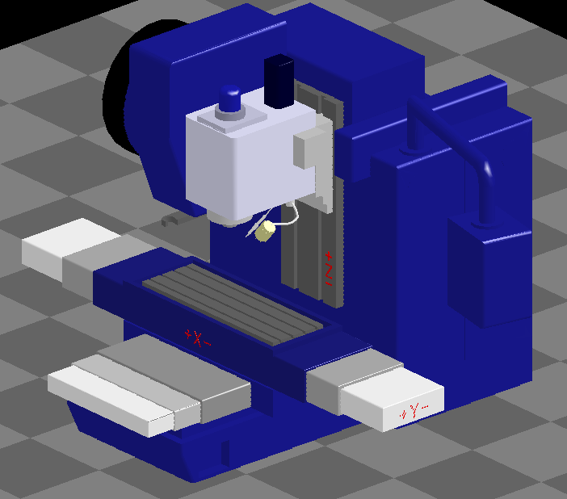
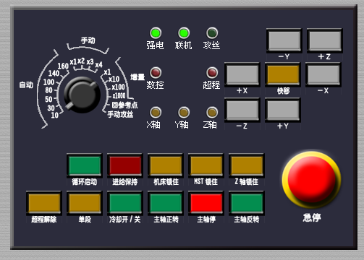
操作面板
空气开关、接触器、PLC、
熔断器、驱动电器等
机床电柜
控制板卡
X轴、Y轴、Z轴步进电机；

主轴电机

X、Y、Z轴向行程开关
打印机
口LPT

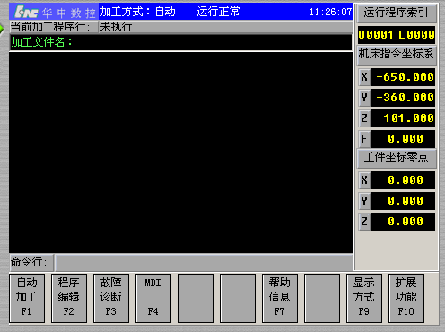

软件操作
界面

图1-1 数控教学铣床系统框图
    - 机床主要技术规格：
工作台尺寸 300cm×1000cm
x轴最大行程 600mm
y轴最大行程 350mm
z轴最大行程 400mm
主轴电机功率 0.75kW
主轴转速 10—320，300—2500r/mm

    - 数控系统的主要功能和技术指标
最大控制轴数 |  |  |  |  |  | 4轴(X、Y、Z)4TH
最大联动轴数 |  |  |  |  |  | 4轴(X、Y、Z)4TH
主轴数 |  |  |  | 1
最大编程尺寸 |  |  |  |  |  | 99999.999mm
最小分辨率 |  |  |  |  | 0.01 |  | m-10 |  | m(可设置)
直线 |  | 圆弧 |  |  | 螺纹插补
小线段连续高速插补
用户宏程序、 |  |  |  |  | 固定循环、 |  |  | 旋转、缩放、镜像
自动加减速控制(S 曲线)
加速度平滑控制
MDI 功能
M | S |  | T 功能
故障诊断与报警
汉字操作界面
全屏幕程序在线编辑与校验功能
参考点返回
工件坐标系G54~G59
加工轨迹彩色图形仿真
加工过程实时图形显示
  加工断点保护/恢复功能  
双向螺距补偿(最多5000 点)  
反向间隙补偿  
刀具偏置与磨损补偿
刀具几何补偿
刀尖半径补偿  
主轴转速及进给速度倍率控制  
CNC 通讯功能RS-232  
网络功能 支持NT Novell Internet 网络  
支持DIN/ISO 标准G 代码
零件程序容量 硬盘 网络:
不需DNC 最大可直接执行2GB 的程序
内部二级电子齿轮

二、机床操作面板说明
本系统有NC键盘和机床操作面板.
NC键盘采用计算机键盘,含义和功能与计算机键盘相同.
机床操作面板见图1—2
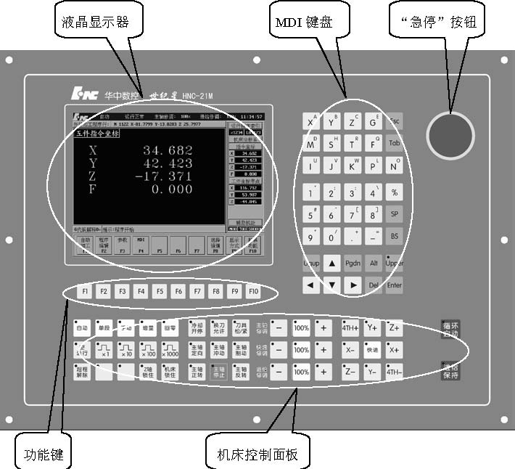

图1—2
面版各键说明：（面版上具有锁住功能的钮，指示灯亮，功能有效）

NC电源：合上电气柜电源开关后，则接通数控系统驱动电源和主电机电源。
急停：机床操作过程中，出现异常情况时，按下此按钮，进给及主轴运行立即停止，CNC即进入急停状态。
超程解除：当某个轴出现超程报警，将机床运行停止，按下此键，解除超程报警指示灯，同时用手动方式将该轴向反向移动，解除超程状态。
循环启动：在自动加工方式下，按下循环启动键，将机床按所选加工程序进行自动加工。此时工作方式旋钮必须在自动档，循环启动键指示灯有显示。
进给保持：此键配合“循环启动”键动作。按下此键，键内指示灯显示，它使执行程序暂停，机床终止加工，再按“循环启动”键，机床继续接着终止的加工程序处动作。在加工过程中，用此键可以随时调整有关参数。
单段：设定程序单段执行方式。即用“循环启动”键，使程序一段一段执行。它用来检验每段程序执行的情况，以便校正。
空运行：机床选择循环启动方式，当“空运行”键有效时，程序中的进给速度无效，刀具按点动进给速度运行。
主轴正转：在手动（点动）方式下，按此按键，主轴电机正转。
主轴反转：在手动（点动）方式下，按此按键，主轴电机反转。
主轴停：在手动（点动）方式下，按此按键，主轴电机。
机床锁住：在执行自动运行前，将“机床锁住”键按下，再循环启动，坐标位置信息变化，机床不运动。这个功能用于校验程序的各指令、参数值是否合理。
注：1.程序段中包含的G27、G28、G29功能无效。
2.机床辅助功能（M.S.T）仍有效。
3.在自动循环方式过程中，按“机床锁住”键无效。
4.在自动循环方式过程中，无法取消原已设定的“机床锁住”功能。
Z轴锁住：在选择循环启动方式前，按下“Z轴锁住”，自动循环运动开始后，Z轴坐标位置信息变化，但Z轴不运动，即刀具不动作。
MST锁住：按下“MST锁住”，所有M.S.T功能无效。
点动按钮
+X
在手动或增量进给方式下，按下此钮，X轴向正方向移动。手动时按压此钮产生连续移动，放开即减速停止；增量进给时，按压此钮并放开一次，产生增量进给一次，其位移量等于X轴最小设定单位乘上增量倍率数。
—X
点动按钮
功能同+X点动按钮，区别只在于X轴产生负向移动
+Y
点动按钮
功能同+X点动按钮，区别只在于Y轴产生正向移动
点动按钮
—Y
功能同+X点动按钮，区别只在于Y轴产生负向移动
点动按钮
+Z
功能同+X点动按钮，区别只在于Z轴产生正向移动
—Z
点动按钮
功能同+X点动按钮，区别只在于Z轴产生负向移动

按钮 在手动方式下，若同时按快移和某个轴的点动按钮，则产生该轴的正向或负向快移运动。
快移
工作方式按钮
用此波段开关可选择机床自动、手动、增量、回参考点四种方式，自动方式设定了8个倍 率位置：5、10、30、50、80、100、140、150。用以上设定，在F指令进给时，可在5%--150%的 范围内修调进给速率。
手动方式设定位X1X2X3X4四种手动进给速率倍率
增量倍率设定X1X10X100X1000四个信号，控制增量时给的倍率

三、启动铣床数控系统

首先打开机床电气柜开关，并按下“机床锁住”按钮。再将计算机主机箱电源打开，稍等片刻，系统软件自动调出，屏幕显示出给系统的主画面。如图1-3所示。

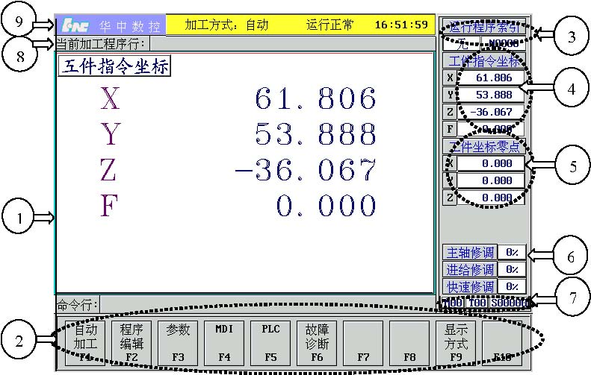
图1-3
该软件界面友好，功能齐全，各部分名称如图所示：
- 图形显示窗口
- 菜单命令条
- 运行程序索引
- 选定坐标系下的坐标值
- 工件坐标零点
- 倍率修调
- 辅助功能
- 当前加工程序
- 当前加工方式、系统运行状态及当前时间
在该界面中：加工方式：显示系统目前的运行方式，自动，手动，回零等。加工程序：显示一行正在加工的程序。正文命令：显示不同菜单功能的界面，如编辑功能显示编辑的程序。
命令行的说明当前画面所处的工作状态，不同的功能，画面不同。如：
命令行——主画面
自动加工——自动加工的设置，程序的调入等‘
编辑——程序编辑，删除，拷贝，改名等
参数——系统参数的显示，修改等
MDI——MDI画面
CAD/CAM——嵌入式CAD/CAM
PLC——PLC画面
故障诊断——系统故障诊断及报警处理
运行程序索引：显示自动加工中的%代码和N代码；指示机床坐标：可选为：指令位置/实际位置/剩余位置/跟踪误差/负载电流，以及机床坐标/工件坐标/相对坐标；按软体键则进入相应的画面，如F1，则进入自动加工，“命令行”变为“自动加工”。在主画面菜单中按F10进入扩展功能，十个软体键变为如图1—4所示：
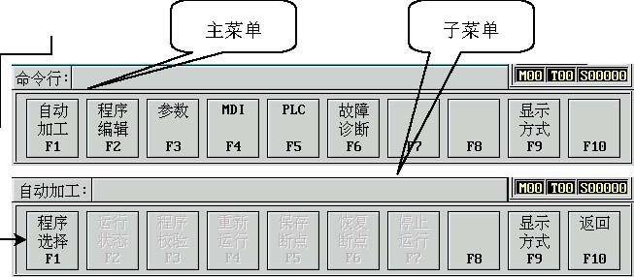
图1-4
在其它画面中F10为返回上一画面。F9在任何画面中有效，用于设置显示的方式，参数等。
在图1—3中，当选择一种功能以后，控制系统会显示该功能下的菜单，同样可根据该子菜单的内容选择所需的功能，当要返回上一级菜单功能时，按该菜单下的F10键即可。

菜单结构如下所示。
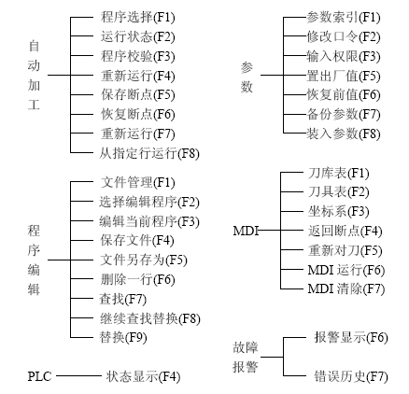

四、系统的运行
- 手动运行包括
手动参考点返回，手动连续进给。
- 自动运行方式
操作步骤
在图1-3所示的主画面中按F1（自动加工）进入自动加工方式，命令行与软体键（菜单显示）如下所示：
自动加工：
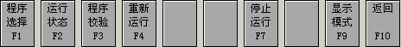

  - 选择需运行的程序，按F1（程序选择）
首先，在正文窗口弹出菜单，选择从磁盘还是从内存读入加工程序，用上下移动键移动亮条选择，用CR确认选择。
然后，弹出程序的目录，由用户选择，此时用户也可以自己输入程序名。
弹出目录说明：
红色---表正在运行的程序
蓝色---表正在编辑而未存盘的程序

绿色---表正在编辑并且已经存盘的程序
用CR将程序调入加工区，此时屏幕上将显示要加工的程序。

  - 方式选择开关置于自动加工位置。（自动）

  - 按下“循环启动”按钮，自动加工开始。
3．自动运行停止
中止自动运行加工过程有以下几种手段：

- 程序停止（M00）：当系统执行到有M00代码的程序段，自动运行停止，所有的模态信息保留，按“循环启动”键，程序继续执行。

- 选择停止（M01）：M01功能类似于M00，只是当“选择停止”键按下才有效。

- 程序停止（M02、M03）：M02是加工程序结束的标志，当系统执行该程序段时，自动运行停止，如按“循环启动”键，系统又从程序头开始执行。

- 进给保持
在自动加工过程中，“进给保持”键按下，指示灯亮，刀具减速停止，如按“循环启动”键，系统继续运行。

- 停止加工
在自动运行过程中，想人为的退出自动运行或屏幕上有报警信息，按F8“停止加工”软体键，屏幕上提示确认信息“是否退出自动运行Y/N？”按Y表明取消运行，其他任意键不取消运行。

4．自动运行的处理。
- 按F2（运行状态）软体键，显示目前正在运行的程序的状态，包括当前局部变量，全局变量，8级局部变量，刀具长度，刀具半径，刀具寿命及系统的运行状态，并且允许用户修改

- 程序校验
对调入运行区的程序进行语法校验，并提示可能的错误。

- 重新对刀
重新对刀，对刀完成或中途退出再按F4（重新对刀）提示：是否重新对刀Y/N？Y则对刀成功，N则不成功。

- 断点保护与恢复
断点保护：保存断点，要求用户输入文件名
恢复断点：恢复断点，从指定文件名中恢复断点

5．自动运行的测试机能
测试机能包括：机床锁住，空运行，单段运行，跳段运行，进给率修调等。

6．MDI方式
在MDI方式下，可以从显示屏的MDI画面中输入一个指令段，并执行这一指令段，执行这一指令段按“循环启动”。在MDI子菜单中按F7（清除）键，停止运行。界面如图1-5、1-6所示：
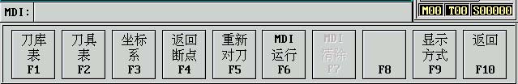
图1-5
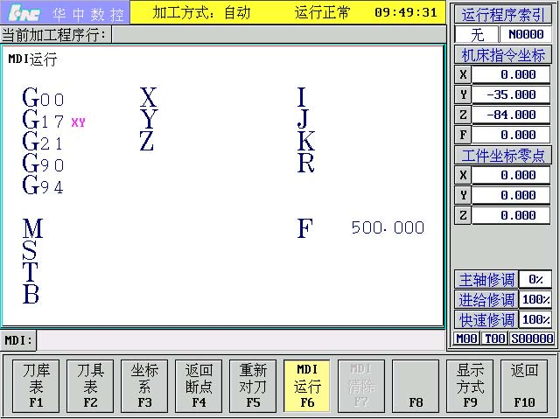
图1-6

五、程序编辑
主菜单中的程序编辑（F2）功能的子菜单如下所示：
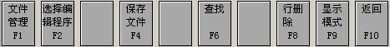

此时画面程序为程序管理状态，如果在编辑区（正文窗口）中已经有程序在编辑，则在正文窗口显示正在编辑的程序，并允许用户编辑。其具体编辑功能为：
F1（文件管理）：用于将程序调入编辑区，并作为程序拷贝，程序删除，程序改名，通讯录等操作。按下F1，弹出菜单。
程序选择-----从磁盘或内存调入程序到编辑区
程序删除-----删除磁盘或内存中程序
程序拷贝-----拷贝程序
程序改名-----将磁盘或内存中程序改名
通讯 -----通讯
取消 -----取消操作，按“ESC”键直接执行“取消”操作

F2（保存程序）：用于将编辑区的程序存起来
F4（删除一行）：用于删除一行正在编辑的程序
F5（查找）：用于在编辑区内的程序中查找指定的字符串。

- 程序编辑步骤：
  - 程序调入

程序  编辑  F2 | → | 文件  管理  F1
选择“程序调入”项 选择“内存程序”或“磁盘程序”项。
系统自动将内存或磁盘上的所有程序目录都以菜单的形式列出来，用户用光标选择，CR确认，就将程序调入编辑区；对于新程序 ，用户也可以直接键入程序名，用CR确认。程序调入之后，可以对程序进行全屏幕的编辑和修改。如图1-7所示。

用↑、↓、←、→移动光标
HOME：将光标移到本行的行首；END：将光标移到本行的行尾
PGUP： 将光标上移一页； PGDN：将光标下移一页
DEL：将光标所在位置的字符删除； BACKSPACE：将光标所在位置的前一字符删除
CR：在光标所在位置插入一个换行

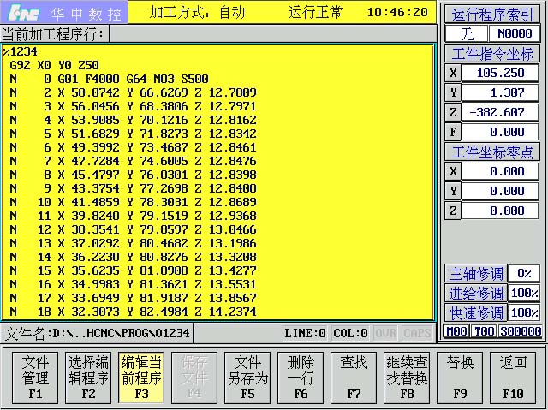
- 程序删除
对正在加工的程序不能删除。

- 程序拷贝
系统将提示拷贝方式，并以菜单形式列出程序名由用户选择。

- 程序改名
用户可以更改程序名

图1-7

六、PLC功能
本系统为内式PLC，其功能为；

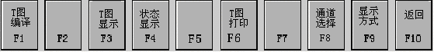

七、显示
华中1型数控系统的基本显示如图1-1主画面，包括加工方式、加工程序、运行程序索引、坐标位置、辅助功能、正文窗口、命令行、软体键提示等显示部分。另外还有图形显示功能、报警显示功能。图形显示就是在正文窗口显示当前的加工轨迹。报警显示就是对用户输入等的操作错误，系统立即在命令行中报警，并提示错误信息，对于运行过程中的报警，系统也立即在命令行中提示。

八、加工操作方法及步骤
本系统既可采用工业控制机控制也可采用通用微机控制，例如可选用486以上的任何计算机或兼容机，通过打印口与机床电柜想连，利用“华中I 型教学高性能数控系统”的数控软件，即可完成数控加工编程，程序校验，图形显示，仿真加工，参数设置及控制机床完成整个加工过程。
操作步骤如下：
- 依次打开个电源开关：
闭合电气柜开关，并给计算机主机上电，稍等片刻，即自动进入数控铣床教学系统软件主界面。
2， 输入加工程序
在主菜单中按下F2（程序编辑键）后再按 F1（文件管理键），屏幕上弹出可选项，选择“程序选择”项，再选弹出选项的第一项“选择内存程序”；随即进入文件目录区，用回车键选择光标所示的第一行文件名O1000，则进入编辑区；输入程序，对程序进行全屏幕编辑，最后按F4（保存程序键）来保存程序，按F10返回主界面。

３，加工程序的校核：
在主菜单中按F1（自动加工键）即设定为自动加工方式（操作箱上“工作方式”应为“自动”），再选F1（程序选择键），屏幕上弹出可选项，选择第一项：“选择内存程序”，进入文件目录区，选择加工程序文件名O1000，在屏幕左上角“运行程序索引”栏，显示出相应的加工程序名。按下操作箱上的“机床锁住”键，再按下F3 (程序校核)键，则屏幕上工作方式栏变为“校核”，再按下“循环启动”键。检查屏幕上指示的当前加工程序段光标是否依次滚动，光标条将停在有语法错误程序段的上一段。
4， 经实验指导教师确认程序正确后，才能取消“机床锁住”状态，再按下“循环启动”键，按修改后正确程序进行试加工。

注意：
- 不许自带软盘上机
- 在未经实验指导教师确认程序正确前，不许动操作箱上已设置好的“机床锁住”状态键。

九、相关的坐标系及坐标指令

(1) 绝对值编程G90与相对值编程G91
格式： G90

G91
说明：
G90：绝对值编程，每个编程坐标轴上的编程值是相对于程序原点的。
G91：相对值编程，每个编程坐标轴上的编程值是相对于前一位置而言的，该值等于沿轴移动的距离。
G90、G91为模态功能，可相互注销，G90为缺省值。
G90、G91可用于同一程序段中，但要注意其顺序所造成的差异。
例1．如图3.3.1所示，使用G90、G91编程：要求刀具由原点按顺序移动到1、2、3点。

图3.3.1 G90/G91编程
选择合适的编程方式可使编程简化。当图纸尺寸由一个固定基准给定时，采用绝对方式编程较为方便；而当图纸尺寸是以轮廓顶点之间的间距给出时，采用相对方式编程较为方便。

(2) 工件坐标系设定G92
格式：G92 X_Y_Z_A _
说明：
X、Y、Z、A：设定的工件坐标系原点到刀具起点的有向距离注意：C 的最大联动轴数为。本说明书中，假设第四轴用A表示。
G92指令通过设定刀具起点（对刀点）与坐标系原点的相对位置建立工件坐标系。工件坐标系一旦建立，绝对值编程时的指令值就是在此坐标系中的坐标值。
例2．使用G92编程，建立如图3.3.2所示的工件坐标系。
执行此程序段只建立工件坐标系，刀具并不产生运动。
G92指令为非模态指令，一般放在一个零件程序的第一段。

(3) 工件坐标系选择G54~G59
格式： $\begin{aligned}\left\{G\text{54} | \right\}\left\{G\text{55} | \right\}\left\{G\text{56} | \right\}\left\{G\text{57} | \right\}\left\{G\text{58} | \right\}\end{aligned}\left\{\right\}$
说明：
G54~G59是系统预定的6个工件坐标系(如图3.3.3)，可根据需要任意选用。
这6个预定工件坐标系的原点在机床坐标系中的值(工件零点偏置值)可用MDI方式输入，系统自动记忆。
工件坐标系一旦选定，后续程序段中绝对值编程时的指令值均为相对此工件坐标系原点的值。
G54~G59为模态功能，可相互注销，G54为缺省值。

例3．如图3.3.4所示，使用工件坐标系编程：要求刀具从当前点移动到A点，再从A点移动到B点。
注意：
使用该组指令前，先用MDI方式输入各坐标系的坐标原点在机床坐标系中的坐标值。

(4) 局部坐标系设定G52
格式：G52 X_Y_Z_A_
说明：
X、Y、Z、A：局部坐标系原点在当前工件坐标系中的坐标值。
G52指令能在所有的工件坐标系(G92、G54~G59)内形成子坐标系，即局部坐标系，如图3.3.5。
含有G52指令的程序段中，绝对值编程方式的指令值就是在该局部坐标系中的坐标值。
设定局部坐标系后，工件坐标系和机床坐标系保持不变。
G52指令为非模态指令。
在缩放及旋转功能下，不能使用G52指令，但在G52下能进行缩放及坐标系旋转。

(5) 直接机床坐标系编程G53
格式：G53
说明：
G53是机床坐标系编程，在含有G53的程序段中，绝对值编程时的指令值是在机床坐标系中的坐标值。
G53指令为非模态指令。

(6) 坐标平面选择G17，G18，G19
格式： G17
G18
G19
说明：
G17：选择XY平面；
G18：选择ZX平面；
G19：选择YZ平面。
该组指令选择进行圆弧插补和刀具半径补偿的平面。
G17、G18、G19为模态功能，可相互注销，G17为缺省值。
注意：
移动指令与平面选择无关。例如指令
G17 G01 Z10
时，Z轴照样会移动。

3.3.3 进给控制指令

(1) 快速定位G00
格式：G00 X_Y_Z_A_
说明：
X、Y、Z、A：快速定位终点，在G90时为终点在工件坐标系中的坐标；在G91时为终点相对于起点的位移量。
G00指令刀具相对于工件以各轴预先设定的速度，从当前位置快速移动到程序段指令的定位目标点。
G00指令中的快移速度由机床参数“快移进给速度”对各轴分别设定，不能用F 规定。
G00一般用于加工前快速定位或加工后快速退刀。
快移速度可由面板上的快速修调旋钮修正。
G00为模态功能，可由G01、G02、G03或G33功能注销。
注意：
在执行G00指令时，由于各轴以各自速度移动，不能保证各轴同时到达终点，因而联动直线轴的合成轨迹不一定是直线。操作者必须格外小心，以免刀具与工件发生碰撞。常见的做法是，将Z 轴移动到安全高度，再放心地执行G00指令。
例4．如图3.3.6所示，使用G00编程：要求刀具从A点快速定位到B点。
当X轴和Y轴的快进速度相同时，从A点到B点的快速定位路线为A→C→B，即以折线的方式到达B点，而不是以直线方式从A→B。

(2) 单方向定位G60
格式：G60 X_Y_Z_A_
说明：
X、Y、Z、A：单向定位终点，在G90时为终点在工件坐标系中的坐标；在G91时为终点相对于起点的位移量。
G60单方向定位过程：各轴先以G00速度快速定位到一中间点，然后以一固定速度移动到定位终点。
各轴的定位方向(从中间点到定位终点的方向)以及中间点与定位终点的距离由机床参数“单向定位偏移值”设定。当该参数值<0时，定位方向为负，当该参数值>0时，定位方向为正。
G60指令仅在其被规定的程序段中有效。

(3) 线性进给G01
格式： G01 X _Y_Z_A_F_；
说明：
X、Y、Z、A：线性进给终点，在G90时为终点在工件坐标系中的坐标；在G91时为终点相对于起点的位移量；
F_：合成进给速度。
G01指令刀具以联动的方式，按F规定的合成进给速度，从当前位置按线性路线(联动直线轴的合成轨迹为直线)移动到程序段指令的终点。
G01是模态代码，可由G00、G02、G03或G33功能注销。

例5．如图3.3.7所示，使用G01编程：要求从A点线性进给到B点（此时的进给路线是从A→B的直线）。

(4) 圆弧进给G02/G03
格式：G17$\left\{\begin{matrix}\text{G02} \\ \text{G03}\end{matrix}\right\}\text{X_Y_}\left\{\begin{matrix}\text{I_J_} \\ \text{R_}\end{matrix}\right\}\text{F_}$
G18$\left\{\begin{matrix}\text{G02} \\ \text{G03}\end{matrix}\right\}\text{X_Z_}\left\{\begin{matrix}\text{I_K_} \\ \text{R_}\end{matrix}\right\}\text{F_}$
G19$\left\{\begin{matrix}\text{G02} \\ \text{G03}\end{matrix}\right\}\text{Y_Z_}\left\{\begin{matrix}\text{J_K_} \\ \text{R_}\end{matrix}\right\}\text{F_}$
说明：
G02： 顺时针圆弧插补(如图3.3.8所示)；
G03： 逆时针圆弧插补(如图3.3.8所示)；
G17： XY平面的圆弧；
G18： ZX平面的圆弧；
G19： YZ平面的圆弧。
X, Y, Z：圆弧终点，在G90时为圆弧终点在工件坐标系中的坐标；在G91时为圆弧终点相对于圆弧起点的位移量；
I, J, K：圆心相对于圆弧起点的偏移值(等于圆心的坐标减去圆弧起点的坐标，如图3.3.9所示) ，在G90/G91时都是以增量方式指定；
R： 圆弧半径，当圆弧圆心角小于180°时，R为正值，否则R为负值
F： 被编程的两个轴的合成进给速度。
例6使用G02对图3.3.10所示劣弧a和优弧b编程。
例7 使用G02/G03对图3.3.11所示的整圆编程。
注意：
- 顺时针或逆时针是从垂直于圆弧所在平面的坐标轴的正方向看到的回转方向；
- 整圆编程时不可以使用R，只能用I、J，K；
- 同时编入R与I、J，K时，R有效。

(5) 螺旋线进给G02/G03
格式： G17$\left\{\begin{matrix}\text{G02} \\ \text{G03}\end{matrix}\right\}\text{X_Y_}\left\{\begin{matrix}\text{I_J_} \\ \text{R_}\end{matrix}\right\}\text{Z_F_}$
G18$\left\{\begin{matrix}\text{G02} \\ \text{G03}\end{matrix}\right\}\text{X_Z_}\left\{\begin{matrix}\text{I_K_} \\ \text{R_}\end{matrix}\right\}\text{Y_F_}$
G19$\left\{\begin{matrix}\text{G02} \\ \text{G03}\end{matrix}\right\}\text{Y_Z_}\left\{\begin{matrix}\text{J_K_} \\ \text{R_}\end{matrix}\right\}\text{X_F_}$
说明：
X, Y, Z中由G17/G18/G19平面选定的两个坐标为螺旋线投影圆弧的终点，意义同圆弧进给，第3坐标是与选定平面相垂直的轴终点；
其余参数的意义同圆弧进给。
该指令对另一个不在圆弧平面上的坐标轴施加运动指令，对于任何小于360°的圆弧，可附加任一数值的单轴指令。

例8 使用G03对图3.3.12所示的的螺旋线编程。

(6) 虚轴指定G07及正弦线插补
格式：G07 X_Y_Z_A_
说明：
X、Y、Z、A：被指令轴后跟数字0，则该轴为虚轴，后跟数字1，则该轴为实轴。
G07为虚轴指定和取消指令。G07为模态指令。
若一轴为虚轴，则此轴只参加计算，不运动。虚轴仅对自动操作有效，对手动操作无效。
用G07可进行正弦曲线插补，即在螺旋线插补前，将参加圆弧插补的某一轴指定为虚轴，则螺旋线插补变为正弦线插补。
例9：使用G03对图3.3.13所示的正弦线编程。

3. 3.4 回参考点控制指令

(1) 自动返回参考点G28
格式：G28 X_Y_Z_A_
说明：
X、Y、Z、A：回参考点时经过的中间点（非参考点），在G90时为中间点在工件坐标系中的坐标；在G91时为中间点相对于起点的位移量。
G28指令首先使所有的编程轴都快速定位到中间点，然后再从中间点返回到参考点。
一般，G28指令用于刀具自动更换或者消除机械误差，在执行该指令之前应取消刀具半径补偿和刀具长度补偿。
在G28的程序段中不仅产生坐标轴移动指令，而且记忆了中间点坐标值，以供G29使用。
电源接通后，在没有手动返回参考点的状态下，指定G28时，从中间点自动返回参考点，与手动返回参考点相同。这时从中间点到参考点的方向就是机床参数“回参考点方向”设定的方向。
G28指令仅在其被规定的程序段中有效。

(2) 自动从参考点返回G29
格式：G29 X _Y_Z_A_
说明：
X、Y、Z、A：返回的定位终点，在G90时为定位终点在工件坐标系中的坐标；在G91时为定位终点相对于G28中间点的位移量。
G29可使所有编程轴以快速进给经过由G28指令定义的中间点，然后再到达指定点。通常该指令紧跟在G28指令之后。
G29指令仅在其被规定的程序段中有效。
例10：用G28、G29对图3.3.14所示的路径编程：要求由A经过中间点B并返回参考点，然后从参考点经由中间点B返回到C，并在C点换刀。
本例表明，编程员不必计算从中间点到参考点的实际距离。

3.3.5 刀具补偿功能指令

(1) 刀具半径补偿G40，G41，G42
格式： $\left\{\begin{matrix}G\text{17} \\ G\text{18} \\ G\text{19}\end{matrix}\right\}$ $\left\{\begin{matrix}\begin{aligned}G\text{40} \\ G\text{41}\end{aligned} \\ G\text{42}\end{matrix}\right\}$$\left\{\begin{matrix}G\text{00} \\ G\text{01}\end{matrix}\right\}$ X_Y_ Z_D_
说明：
G40：取消刀具半径补偿；
G41：左刀补(在刀具前进方向左侧补偿)，如图3.3.5(a)；
G42：右刀补(在刀具前进方向右侧补偿)，如图3.3.5(b)；
G17：刀具半径补偿平面为XY平面；
G18：刀具半径补偿平面为ZX平面；
G19：刀具半径补偿平面为YZ平面；
X, Y, Z：G00/G01的参数，即刀补建立或取消的终点（注：投影到补偿平面上的刀具轨迹受到补偿）；
D：G41/G42的参数，即刀补号码(D00~D99)，它代表了刀补表中对应的半径补偿值。
G40、G41、G42都是模态代码，可相互注销。
注意：
- 刀具半径补偿平面的切换必须在补偿取消方式下进行；
- 刀具半径补偿的建立与取消只能用G00或G01指令，不得是G02或G03。
例11：考虑刀具半径补偿，编制图3.3.16所示零件的加工程序：要求建立如图所示的工件坐标系，按箭头所指示的路径进行加工，设加工开始时刀具距离工件上表面50mm，切削深度为10mm。
注意：
- 加工前应先用手动方式对刀，将刀具移动到相对于编程原点 (−10，−10，50)的对刀点处；
- 图中带箭头的实线为编程轮廓，不带箭头的虚线为刀具中心的实际路线。

(2) 刀具长度补偿G43，G44，G49
格式： $\left\{\begin{matrix}G\text{17} \\ G\text{18} \\ G\text{19}\end{matrix}\right\}$ $\left\{\begin{matrix}G\text{43} \\ G\text{44} \\ G\text{49}\end{matrix}\right\}$$\left\{\begin{matrix}G\text{00} \\ G\text{01}\end{matrix}\right\}$ X_Y_Z_H_
说明：
G17：刀具长度补偿轴为Z轴；
G18：刀具长度补偿轴为Y轴；
G19：刀具长度补偿轴为X轴；
G49：取消刀具长度补偿；
G43：正向偏置(补偿轴终点加上偏置值)；
G44：负向偏置(补偿轴终点减去偏置值)；
X, Y, Z：G00/G01的参数，即刀补建立或取消的终点；
H：G43/G44的参数，即刀具长度补偿偏置号(H00~H99)，它代表了刀补表中对应的长度补偿值。
G43、G44、G49都是模态代码，可相互注销。
例12：考虑刀具长度补偿，编制如图3.3.17所示零件的加工程序：要求建立如图所示的工件坐标系，按箭头所指示的路径进行加工。
%1050
G92 X0 Y0 Z0
G91 G00 X120 Y80 M03 S600
G43 Z−32 H01
G01 Z−21 F300
G04 P2
G00 Z21
X30 Y-50
G01 Z−41
G00 Z41
X50 Y30
G01 Z−25
G04 P2
G00 G49 Z57
X−200 Y−60 M05 M30
注意：
- 垂直于G17/G18/G19所选平面的轴受到长度补偿；
- 偏置号改变时，新的偏置值并不加到旧偏置值上，例如：
设H01的偏置值为20，H02的偏置值为30，则
G90 G43 Z100 H01 ；Z将达到120
G90 G43 Z100 H02 ；Z将达到130

3.3.6 其他功能指令

(1) 暂停指令G04
格式：G04 P_
说明：
P：暂停时间，单位为s。
G04在前一程序段的进给速度降到零之后才开始暂停动作。
在执行含G04指令的程序段时，先执行暂停功能。
G04为非模态指令，仅在其被规定的程序段中有效。
例13：编制图3.3.18所示零件的钻孔加工程序。
G04可使刀具作短暂停留，以获得圆整而光滑的表面。如对不通孔作深度控制时，在刀具进给到规定深度后，用暂停指令使刀具作非进给光整切削，然后退刀，保证孔底平整。

(2) 准停检验G09
格式：G09
说明：
一个包括G09的程序段在继续执行下个程序段前，准确停止在本程序段的终点。该功能用于加工尖锐的棱角。
G09为非模态指令，仅在其被规定的程序段中有效。

(2) 段间过渡方式G61，G64
格式：$\left\{\begin{matrix}G\text{61} \\ G\text{64}\end{matrix}\right\}$
说明：
G61：精确停止检验；
G64：连续切削方式。
在G61后的各程序段编程轴都要准确停止在程序段的终点，然后再继续执行下一程序段。
在G64之后的各程序段编程轴刚开始减速时（未到达所编程的终点）就开始执行下一程序段。但在定位指令(G00，G60)或有准停校验 (G09)的程序段中，以及在不含运动指令的程序段中，进给速度仍减速到0才执行定位校验。
G61方式的编程轮廊与实际轮廓相符。
G61与G09的区别在于G61为模态指令。
G64方式的编程轮廓与实际轮廓不同。其不同程度取决于F值的大小及两路径间的夹角，F越大，其区别越大。
G61、G64为模态指令，可相互注销，G64为缺省值。
例14：编制如图3.3.19所示轮廓的加工程序：要求编程轮廊与实际轮廓相符。
例15：编制如图3.3.20所示轮廓的加工程序：要求程序段间不停顿。

3.3.7 简化编程指令

(1) 镜像功能G24，G25
格式： G24 X__Y__Z__A__
M98 P_
G25 X__Y__Z__A__
说明：
G24：建立镜像；
G25：取消镜像；
X、Y、Z、A：镜像位置。
当工件相对于某一轴具有对称形状时，可以利用镜像功能和子程序，只对工件的一部分进行编程，而能加工出工件的对称部分，这就是镜像功能。
当某一轴的镜像有效时，该轴执行与编程方向相反的运动。
G24、G25为模态指令，可相互注销，G25为缺省值。
例16：使用镜像功能编制如图3.3.21所示轮廓的加工程序：设刀具起点距工件上表面100mm，切削深度5mm。
%0024 ；主程序
G92 X0 Y0 Z0
G91 G17 M03 S600
M98 P100 ；加工①
G24 X0 ；Y轴镜像，镜像位置为X=0
M98 P100 ；加工②
G24 Y0 ；X、Y轴镜像，镜像位置为(0，0)
M98 P100 ；加工③
G25 X0 ；X轴镜像继续有效，取消Y轴镜像
M98 P100 ；加工④
G25 Y0 ；取消镜像
M30
%100 ；子程序(①的加工程序)：
N100 G41 G00 X10 Y4 D01
N120 G43 Z−98 H01
N130 G01 Z−7 F300
N140 Y26
N150 X10
N160 G03 X10 Y−10 I10 J0
N170 G01 Y−10
N180 X−25
N185 G49 G00 Z105
N200 G40 X−5 Y−10
N210 M99

(2) 缩放功能G50，G51
格式： G51 X_Y_Z_P_
M98 P_
G50
说明：
G51：建立缩放；
G50：取消缩放；
X、Y、Z：缩放中心的坐标值；
P：缩放倍数。
G51既可指定平面缩放，也可指定空间缩放。
在G51后，运动指令的坐标值以（X，Y，Z）为缩放中心，按P规定的缩放比例进行计算。
在有刀具补偿的情况下，先进行缩放，然后才进行刀具半径补偿、刀具长度补偿。
G51、G50为模态指令，可相互注销，G50为缺省值。
例17：使用缩放功能编制如图3.3.22所示轮廓的加工程序：已知三角形ABC的顶点为A(10, 30)，B(90, 30)，C(50, 110)，三角形A'B'C'是缩放后的图形，其中'缩放中心为D(50, 50)，缩放系数为0.5倍，设刀具起点距工件上表面50mm。
%0051 ；主程序
G92 X0 Y0 Z60
G91 G17 M03 S600 F300
G43 G00 X50 Y50 Z-46 H01
#51=14
M98 P100 ；加工三角形ABC
#51=8
G51 X50 Y50 P0.5 ；缩放中心(50, 50)，缩放系数0.5
M98 P100 ；加工三角形A'B'C'
G50 ；取消缩放
G49 Z46
M05 M30
%100 ；子程序(三角形ABC的加工程序)：
N100 G42 G00 X-44 Y-20 D01
N120 Z[-#51]
N150 G01 X84
N160 X-40 Y80
N170 X−44 Y-88
N180 Z[#51]
N200 G40 G00 X44 Y28
N210 M99

(3) 旋转变换G68，G69
格式：G17 G68 X__Y__P__
G18 G68 X__Z__P__
G19 G68 Y__Z__P__
M98 P_
G69
说明：
G68：建立旋转；
G69：取消旋转；
X、Y、Z：旋转中心的坐标值；
P：旋转角度，单位是(°) ，0≤P≤360°。
在有刀具补偿的情况下，先旋转后刀补（刀具半径补偿、长度补偿）；在有缩放功能的情况下，先缩放后旋转。
G68、G69为模态指令，可相互注销，G69为缺省值。
例18：使用旋转功能编制如图3.3.23所示轮廓的加工程序：设刀具起点距工件上表面50mm，切削深度5mm。
%0068 ；主程序
N10 G92 X0 Y0 Z50
N15 G90 G17 M03 S600
N20 G43 Z-5 H02
N25 M98 P200 ；加工①
N30 G68 X0 Y0 P45 ；旋转45°
N40 M98 P200 ；加工②
N60 G68 X0 Y0 P90 ；旋转90°
N70 M98 P200 ；加工③
N20 G49 Z50
N80 G69 M05 M30 ；取消旋转
 ；子程序 (①的加工程序
  G41 G01 X20 Y-5 D02 F300
N105 Y0
N110 G02 X40 I10
N120 X30 I-5
N130 G03 X20 I−5
N140 G00 Y-6
N145 G40 X0 Y0
N150 M99

3.3.8 固定循环
数控加工中，某些加工动作循环已经典型化。例如，钻孔、镗孔的动作是孔位平面定位、快速引进、工作进给、快速退回等，这样一系列典型的加工动作已经预先编好程序(请参考附录1)，存储在内存中，可用称为固定循环的一个G代码程序段调用，从而简化编程工作。
孔加工固定循环指令有G73，G74，G76，G80～G89，通常由下述6个动作构成(见图3.3.24)：
- X、Y轴定位；
- 定位到R点(定位方式取决于上次是G00还是G01)；
- 孔加工；
- 在孔底的动作；
- 退回到R点(参考点)；
- 快速返回到初始点。
固定循环的数据表达形式可以用绝对坐标(G90)和相对坐标(G91)表示，如图3.3.25所示，其中图(a)是采用G90的表示，图(b)是采用G91的表示。
固定循环的程序格式包括数据形式、返回点平面、孔加工方式、孔位置数据、孔加工数据和循环次数。数据形式(G90或G91)在程序开始时就已指定，因此，在固定循环程序格式中可不注出。固定循环的程序格式如下：
$\begin{aligned}\left\{\text{G98} | \right\}\end{aligned}\left\{\right\}$G_X_Y_Z_R_Q_P_I_J_K_F_L_；
说明：
G98：返回初始平面；
G99：返回R点平面；
G_：固定循环代码G73，G74，G76和G81~G89之一；
X、Y：加工起点到孔位的距离(G91)或孔位坐标(G90)；
R：初始点到R点的距离(G91)或R点的坐标(G90)；
Z：R点到孔底的距离(G91)或孔底坐标(G90)；
Q：每次进给深度(G73/G83)；
I、J：刀具在轴反向位移增量(G76/G87)；
P：刀具在孔底的暂停时间；
F：切削进给速度；
L：固定循环的次数。
G73、G74、G76和G81~G89、Z、R、P、F、Q、I、J、K是模态指令。G80、G01~G03等代码可以取消固定循环。

(1) G73：高速深孔加工循环
格式：$\begin{aligned}\left\{\text{G98} | \right\}\end{aligned}\left\{\right\}$G73 X_Y_Z_R_Q_P_K_F_L_；
说明：
Q：每次进给深度；
k：每次退刀距离。
G73用于Z轴的间歇进给，使深孔加工时容易排屑，减少退刀量，可以进行高效率的加工。
G73指令动作循环见图3.3.26。
注意：Z、K、Q移动量为零时，该指令不执行。
例19：使用G73指令编制如图3.3.26所示深孔加工程序：设刀具起点距工件上表面42mm，距孔底80mm，在距工件上表面2mm处(R点)由快进转换为工进，每次进给深度10mm，每次退刀距离5mm。

(2) G74：反攻丝循环
格式：$\begin{aligned}\left\{\text{G98} | \right\}\end{aligned}\left\{\right\}$G74 X_Y_Z_R_P_F_L_；
G74攻反螺纹时主轴反转，到孔底时主轴正转，然后退回。
G74指令动作循环见图3.3.27。
注意：
- 攻丝时速度倍率、进给保持均不起作用；
- R应选在距工件表面7mm以上的地方；
- 如果Z的移动量为零，该指令不执行。
例20：使用G74指令编制如图3.3.27所示反螺纹攻丝加工程序：设刀具起点距工件上表面48mm，距孔底60mm，在距工件上表面8mm处(R点)由快进转换为工进。

(3) G76：精镗循环
格式：$\begin{aligned}\left\{\text{G98} | \right\}\end{aligned}\left\{\right\}$G76 X_Y_Z_R_P_I_J_F_L_；
说明：
I：X轴刀尖反向位移量；
J：Y轴刀尖反向位移量.
G76精镗时，主轴在孔底定向停止后，向刀尖反方向移动，然后快速退刀。这种带有让刀的退刀不会划伤已加工平面，保证了镗孔精度。
G76指令动作循环见图3.3.28。
注意：如果Z的移动量为零，该指令不执行。
例21：使用G76指令编制如图3.3.28所示精镗加工程序：设刀具起点距工件上表面42mm，距孔底50mm，在距工件上表面2mm处(R点)由快进转换为工进。

(4) G81：钻孔循环(中心钻)
格式：$\begin{aligned}\left\{\text{G98} | \right\}\end{aligned}\left\{\right\}$G81 X_Y_Z_R_ F_L_；
G81钻孔动作循环，包括X，Y坐标定位、快进、工进和快速返回等动作。
G81指令动作循环见图3.3.29。
注意：如果Z的移动量为零，该指令不执行。
例22：使用G81指令编制如图3.3.29所示钻孔加工程序：设刀具起点距工件上表面42mm，距孔底50mm，在距工件上表面2mm处(R点)由快进转换为工进。

(5) G82：带停顿的钻孔循环
格式：$\begin{aligned}\left\{\text{G98} | \right\}\end{aligned}\left\{\right\}$G82 X_Y_Z_R_P_F_L_；
G82指令除了要在孔底暂停外，其他动作与G81相同。暂停时间由地址P给出。
G82指令主要用于加工盲孔，以提高孔深精度。
注意：
如果Z的移动量为零，该指令不执行。

(6) G83：深孔加工循环
格式：$\begin{aligned}\left\{\text{G98} | \right\}\end{aligned}\left\{\right\}$G83 X_Y_Z_R_Q_P_K_F_L_；
说明：
Q：每次进给深度；
k：每次退刀后，再次进给时，由快速进给转换为切削进给时距上次加工面的距离。
G83指令动作循环见图3.3.30。
注意：Z、K、Q移动量为零时，该指令不执行。
例23：使用G83指令编制如图3.3.30所示深孔加工程序：设刀具起点距工件上表面42mm，距孔底80mm，在距工件上表面2mm处(R点)由快进转换为工进，每次进给深度10mm，每次退刀后，再由快速进给转换为切削进给时距上次加工面的距离5mm。

(7) G84：攻丝循环
格式：$\begin{aligned}\left\{\text{G98} | \right\}\end{aligned}\left\{\right\}$G84 X_Y_Z_R_P_F_L_；
G84攻螺纹时从R点到Z点主轴正转，在孔底暂停后，主轴反转，然后退回。
G84指令动作循环见图3.3.31。
注意：
- 攻丝时速度倍率、进给保持均不起作用；
- R应选在距工件表面7mm以上的地方；
- 如果Z的移动量为零，该指令不执行。
例24：使用G84指令编制如图3.3.31所示螺纹攻丝加工程序：设刀具起点距工件上表面48mm，距孔底60mm，在距工件上表面8mm处(R点)由快进转换为工进。

(8) G85：镗孔循环
G85指令与G84指令相同，但在孔底时主轴不反转。

(9) G86：镗孔循环
G86指令与G81相同，但在孔底时主轴停止，然后快速退回。
注意：
- 如果Z的移动位置为零，该指令不执行；
- 调用此指令之后，主轴将保持正转。

(10) G87：反镗循环
格式：$\begin{aligned}\left\{\text{G98} | \right\}\end{aligned}\left\{\right\}$G87 X_Y_Z_R_P_I_J_F_L_；
说明：
I：X轴刀尖反向位移量；
J：Y轴刀尖反向位移量.
G87指令动作循环见图3.3.32。描述如下
- 在X、Y轴定位；
- 主轴定向停止；
- 在X、Y方向分别向刀尖的反方向移动I、J值；
- 定位到R点(孔底)；
- 在X、Y方向分别向刀尖方向移动I、J值；
- 主轴正转；
- 在Z轴正方向上加工至Z点；
- 主轴定向停止；
- 在X、Y方向分别向刀尖反方向移动I、J值；
- 返回到初始点(只能用G98)；
- 在X、Y方向分别向刀尖方向移动I、J值；
- 主轴正转。
注意：如果Z的移动量为零，该指令不执行。
例25：使用G87指令编制如图3.3.32所示反镗加工程序：设刀具起点距工件上表面40mm，距孔底(R点)80mm。

(11) G88：镗孔循环
格式：$\begin{aligned}\left\{\text{G98} | \right\}\end{aligned}\left\{\right\}$G88 X_Y_Z_R_P_F_L_；
G88指令动作循环见图3.3.33。描述如下
- 在X、Y轴定位；
- 定位到R点；
- 在Z轴方向上加工至Z点（孔底）；
- 暂停后主轴停止；
- 转换为手动状态，手动将刀具从孔中退出；
- 返回到初始平面；
- 主轴正转。
注意：如果Z的移动量为零，该指令不执行。
例26：使用G88指令编制如图3.3.33所示镗孔加工程序：设刀具起点距R点40mm，距孔底80mm。

(12) G89：镗孔循环
G89指令与G86指令相同，但在孔底有暂停。
注意：如果Z的移动量为零，G89指令不执行。

(13) G80：取消固定循环
该指令能取消固定循环，同时R点和Z点也被取消。
小结：
使用固定循环时应注意以下几点：
- 在固定循环指令前应使用M03或M04指令使主轴回转；
- 在固定循环程序段中，X, Y, Z, R数据应至少指令一个才能进行孔加工；
- 在使用控制主轴回转的固定循环(G74、G84、G86)中，如果连续加工一些孔间距比较小，或者初始平面到R点平面的距离比较短的孔时，会出现在进入孔的切削动作前时，主轴还没有达到正常转速的情况，遇到这种情况时，应在各孔的加工动作之间插入G04指令，以获得时间；
- 当用G00~G03指令注销固定循环时，若G00~G03指令和固定循环出现在同一程序段，按后出现的指令运行；
- 在固定循环程序段中，如果指定了M，则在最初定位时送出M信号，等待M信号完成，才能进行孔加工循环。
例27 使用G88指令编制如图3.3.34所示的螺纹加工程序：设刀具起点距工作表面100mm处，切削深度为10mm。

图3.3.34 螺纹加工
(i) 先用G81钻孔
%1000
G92 X0 Y0 Z0
G91 G00 M03 S600
G99 G81 X40 Y40 G90 R−98 Z−110 F200
G91 X40 L3
Y50
X-40 L3
G90 G80 X0 Y0 Z0 M05
M30

(ii) 再用G84攻丝
%2000
G92 X0 Y0 Z0
G91 G00 M03 S600
G99 G84 X40 Y40 G90 R−93 Z−110 F100
G91 X40 L3
Y50
X-40 L3
G90 G80 X0 Y0 Z0 M05
M30

3.4 宏指令编程
HNC-21M为用户配备了强有力的类似于高级语言的宏程序功能，用户可以使用变量进行算术运算、逻辑运算和函数的混合运算，此外宏程序还提供了循环语句、分支语句和子程序调用语句，利于编制各种复杂的零件加工程序，减少乃至免除手工编程时进行繁琐的数值计算，以及精简程序量。

3.4.1 宏变量及常量

(1) 宏变量
#0～#49 当前局部变量
#50～#199 全局变量
#200～#249 0层局部变量
#250～#299 1层局部变量
#300～#349 2层局部变量
#350～#399 3层局部变量
#400～#449 4层局部变量
#450～#499 5层局部变量
#500～#549 6层局部变量
#550～#599 7层局部变量
#600～#699 刀具长度寄存器H0～H99
#700～#799 刀具半径寄存器D0～D99
#800～#899 刀具寿命寄存器
#1000“机床当前位置X” | #1001“机床当前位置Y” | #1002“机床当前位置Z”
#1003“机床当前位置A” | #1004“机床当前位置B” | #1005“机床当前位置C”
#1006“机床当前位置U” | #1007“机床当前位置V” | #1008“机床当前位置W”
#1009 保留 | #1010“程编机床位置X” | #1011“程编机床位置Y”
#1012“程编机床位置Z” | #1013“程编机床位置A” | #1014“程编机床位置B”
#1015“程编机床位置C” | #1016“程编机床位置U” | #1017“程编机床位置V”
#1018“程编机床位置W” | #1019 保留 | #1020“程编工件位置X”
#1021“程编工件位置Y” | #1022“程编工件位置Z” | #1023“程编工件位置A”
#1024“程编工件位置B” | #1025“程编工件位置C” | #1026“程编工件位置U”
#1027“程编工件位置V” | #1028“程编工件位置W” | #1029 保留
#1030“当前工件零点X” | #1031“当前工件零点Y” | #1032“当前工件零点Z”
#1033“当前工件零点A” | #1034“当前工件零点B” | #1035“当前工件零点C”
#1036“当前工件零点U” | #1037“当前工件零点V” | #1038“当前工件零点W”
#1039 保留 | #1040“G54零点X” | #1041“G54零点Y”
#1042“G54零点Z” | #1043“G54零点A” | #1044“G54零点B”
#1045“G54零点C” | #1046“G54零点U” | #1047“G54零点V”
#1048“G54零点W” | #1049 保留 | #1050“G55零点X”
#1051“G55零点Y” | #1052“G55零点Z” | #1053“G55零点A”
#1054“G55零点B” | #1055“G55零点C” | #1056“G55零点U”
#1057“G55零点V” | #1058“G55零点W” | #1059 保留
#1060“G56零点X” | #1061“G56零点Y” | #1062“G56零点Z”
#1063“G56零点A” | #1064“G56零点B” | #1065“G56零点C”
#1066“G56零点U” | #1067“G56零点V” | #1068“G56零点W”
#1069 保留 | #1070“G57零点X” | #1071“G57零点Y”
#1072“G57零点Z” | #1073“G57零点A” | #1074“G57零点B”
#1075“G57零点C” | #1076“G57零点U” | #1077“G57零点V”
#1078“G57零点W” | #1079 保留 | #1080“G58零点X”
#1081“G58零点Y” | #1082“G58零点Z” | #1083“G58零点A”
#1084“G58零点B” | #1085“G58零点C” | #1086“G58零点U”
#1087“G58零点V” | #1088“G58零点W” | #1089 保留
#1090“G59零点X” | #1091“G59零点Y” | #1092“G59零点Z”
#1093“G59零点A” | #1094“G59零点B” | #1095“G59零点C”
#1096“G59零点U” | #1097“G59零点V” | #1098“G59零点W”
#1099 保留 | #1100“中断点位置X” | #1101“中断点位置Y”
#1102“中断点位置Z” | #1103“中断点位置A” | #1104“中断点位置B”
#1105“中断点位置C” | #1106“中断点位置U” | #1107“中断点位置V”
#1108“中断点位置W” | #1109“坐标系建立轴” | #1110 “G28中间点位置X”
#1111 “G28中间点位置Y” | #1112“G28中间点位置Z” | #1113 “G28中间点位置A”
#1114 “G28中间点位置B” | #1115“G28中间点位置C” | #1116 “G28中间点位置U”
#1117 “G28中间点位置V” | #1118“G28中间点位置W” | #1119 “G28屏蔽字”
#1120 “镜像点位置X” | #1121“镜像点位置Y” | #1122“镜像点位置Z”
#1123 “镜像点位置A” | #1124“镜像点位置B” | #1125“镜像点位置C”
#1126 “镜像点位置U” | #1127“镜像点位置V” | #1128“镜像点位置W”
#1129“镜像屏蔽字” | #1130 “旋转中心(轴1)” | #1131“旋转中心(轴2)”
#1132“旋转角度” | #1133“旋转轴屏蔽字” | #1134 保留
#1135“缩放中心(轴1)” | #1136“缩放中心(轴2)” | #1137“缩放中心(轴3)”
#1138“缩放比例” | #1139“缩放轴屏蔽字” | #1140“坐标变换代码1”
#1141“坐标变换代码2” | #1142“坐标变换代码3” | #1143 保留
#1144“刀具长度补偿号” | #1145“刀具半径补偿号” | #1146“当前平面轴1”
#1147“当前平面轴2” | #1148“虚拟轴屏蔽字” | #1149“进给速度指定”
#1150“G代码模态值0” | #1151“G代码模态值1” | #1152“G代码模态值2”
#1153“G代码模态值3” | #1154“G代码模态值4” | #1155“G代码模态值5
#1156“G代码模态值6” | #1157“G代码模态值7” | #1158“G代码模态值8”
#1159“G代码模态值9” | #1160 “G代码模态值10” | #1161 “G代码模态值11”
#1162 “G代码模态值12” | #1163 “G代码模态值13” | #1164 “G代码模态值14”
#1165 “G代码模态值15” | #1166 “G代码模态值16” | #1167 “G代码模态值17”
#1168 “G代码模态值18” | #1169 “G代码模态值19” | #1170“剩余CACHE”
#1171“备用CACHE” | #1172“剩余缓冲区” | #1173“备用缓冲区”
#1174 保留 | #1175 保留 | #1176 保留
#1177 保留 | #1178 保留 | #1179 保留
#1180 保留 | #1181 保留 | #1182 保留
#1183 保留 | #1184 保留 | #1185 保留
#1186 保留 | #1187 保留 | #1188 保留
#1189 保留 | #1190“用户自定义输入” | #1191“用户自定义输出”
#1192“自定义输出屏蔽” | #1193 保留 | #1194 保留

附表1 准备功能一览表

G代码 | 组 | 功能 | 参数（后续地址字） | 索引
G00 |  | 快速定位 | X，Y，Z，4TH[注1] | 3.3.3节
G01 | 01 | 直线插补 | 同上
G02 |  | 顺圆插补 | X，Y，Z，I，J，K，R
G03 |  | 逆圆插补 | 同上
G04 | 00 | 暂停 | P | 3.3.6节
G07 | 16 | 虚轴指定 | X，Y，Z，4TH | 3.3.3节
G09 | 00 | 准停校验 |  | 3.3.6节
G17 |  | XY平面选择 | X，Y | 3.3.2节
G18 | 02 | ZX平面选择 | X，Z
G19 |  | YZ平面选择 | Y，Z
G20 |  | 英寸输入 |  | 3.3.1节
G21 | 08 | 毫米输入
G22 |  | 脉冲当量
G24 | 03 | 镜像开 | X，Y，Z，4TH | 3.3.7节
G25 |  | 镜像关
G28 | 00 | 返回到参考点 | X，Y，Z，4TH | 3.3.4节
G29 |  | 由参考点返回 | 同上
G40 |  | 刀具半径补偿取消 |  | 3.3.5节
G41 | 09 | 左刀补 | D
G42 |  | 右刀补 | D
G43 |  | 刀具长度正向补偿 | H | 3.3.5节
G44 | 10 | 刀具长度负向补偿 | H
G49 |  | 刀具长度补偿取消
G50 | 04 | 缩放关 |  | 3.3.7节
G51 |  | 缩放开 | X，Y，Z，P
G52 | 00 | 局部坐标系设定 | X，Y，Z，4TH | 3.3.2节
G53 |  | 直接机床坐标系编程
G54 |  | 工件坐标系1选择 |  | 3.3.2节
G55 |  | 工件坐标系2选择
G56 | 11 | 工件坐标系3选择
G57 |  | 工件坐标系4选择
G58 |  | 工件坐标系5选择
G59 |  | 工件坐标系6选择
G60 | 00 | 单方向定位 | X，Y，Z，4TH | 3.3.3节
G61 | 12 | 精确停止校验方式 |  | 3.3.6节
G64 |  | 连续方式
G65 | 00 | 子程序调用 | P，A～Z | 3.1.1节
G68 | 05 | 旋转变换 | X，Y，Z，P | 3.3.7节
G69 |  | 旋转取消
G73 |  | 深孔钻削循环 | X，Y，Z，P，Q，  R，I，J，K | 3.3.8节
G74 |  | 逆攻丝循环 | 同上
G76 |  | 精镗循环 | 同上
G80 |  | 固定循环取消 | 同上
G81 |  | 定心钻循环 | 同上
G82 |  | 钻孔循环 | 同上
G83 | 06 | 深孔钻循环 | 同上
G84 |  | 攻丝循环 | 同上
G85 |  | 镗孔循环 | 同上
G86 |  | 镗孔循环 | 同上
G87 |  | 反镗循环 | 同上
G88 |  | 镗孔循环 | 同上
G89 |  | 镗孔循环 | 同上
G90 | 13 | 绝对值编程 |  | 3.3.2节
G91 |  | 增量值编程
G92 | 00 | 工件坐标系设定 | X，Y，Z，4TH | 3.3.2节
G94 | 14 | 每分钟进给 |  | 3.3.1节
G95 |  | 每转进给
G98 | 15 | 固定循环返回起始点 |  | 3.3.8节
G99 |  | 固定循环返回到R点

M指令功能一览表
代 码 | 模态 | 功 能 说 明 | 代 码 | 模态 | 功 能 说 明
M00 | 非模态 | 程序停止 | M03 | 模态 | 主轴正转起动
M02 | 非模态 | 程序结束 | M04 | 模态 | 主轴反转起动
M30 | 非模态 | 程序结束并返  回程序起点 | M05 | 模态 | 主轴停止转动
M30 | 非模态 | 程序结束并返  回程序起点 | M06 | 非模态 | 换刀
M98 | 非模态 | 调用子程序 | M07 | 模态 | 切削液打开
M99 | 非模态 | 子程序结束 | M09 | 模态 | 切削液停止

第二章 数控教学车床介绍

一 CJK6032 数控机床基本构造

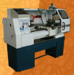
打印机
口LPT

操作面板
空气开关、接触器、PLC、
熔断器、驱动电器等
机床电柜
控制板卡
X轴、Z轴步进电机；

主轴电机

X、Z轴向行程开关

软件操作
界面

图2-1 数控教学铣床系统框图

1 机床主要技术规格
床身上最大工件回转直径：300mm
最大工件长度：500mm
刀架上最大工件回转直径：140mm
主轴通孔直径：26mm
主轴孔莫氏锥度：N0.4
刀架最大横向行程：160mm
刀架最大纵向行程：750mm
尾座套筒的最大移动量：40mm
尾座套筒内孔莫氏锥度：N0.3
主轴转速级数：无级调速
主轴转速范围：10—320,300—2500r/min

2 数控系统的主要技能及技术指标

  | 最大控制轴数 |  |  |  |  |  | 4轴
  | 最大联动轴数 |  |  |  |  |  | 4轴
  | 主轴数 |  |  |  | 1
  | 最大编程尺寸 |  |  |  |  |  | 99999.999mm
  | 最小分辨率 |  |  |  |  | 0.01 |  | m-10 |  | m(可设置)
  | 直线 |  | 圆弧 |  |  | 螺纹插补
  | 小线段连续高速插补
  | 用户宏程序 |  |  |  |  | 简单循环 |  |  | 复合循环
  | 直径/半径编程
  | 自动加减速控制(S 曲线)
  | 加速度平滑控制
  | MDI 功能
  | M | S |  | T 功能
  | 故障诊断与报警
  | 汉字操作界面
  | 全屏幕程序在线编辑与校验功能
  | 参考点返回
  | 工件坐标系G54~G59
加工轨迹彩色图形仿真
加工过程实时图形显示
 加工断点保护/恢复功能  
双向螺距补偿(最多5000 点)  
反向间隙补偿  
刀具偏置与磨损补偿
刀具几何补偿
刀尖半径补偿  
主轴转速及进给速度倍率控制  
CNC 通讯功能RS-232  
网络功能 支持NT Novell Internet 网络  
支持DIN/ISO 标准G 代码
零件程序容量 硬盘 网络:
不需DNC 最大可直接执行2GB 的程序
内部二级电子齿轮

二、 机床操作面板说明
其操作面板功能类似于教学铣床，其面板如图2—2所示。

图2—2
本教学车床操作面板各按钮，旋钮功能与教学铣床的相同.

三、启动车床操作系统

因本教学车床也是采用“华中I型教学高性能数控系统”软件，故启动方法及原理与启动铣床数控系统相同。
即依次打开各电源开关，最后打开计算机，屏幕上显示出该系统的主界面。见图2—3。
主界面说明如下：
●工作方式：显示系统目前的运行方式如手动，自动等;
●运行状态：在不同的状态显示：100%（进给修改）循环停止或机床锁住或程序单段等。 点动功能的状态显示：100%（最大速度的百分比）X轴进给（或Y,Z） 主轴修调显示等;

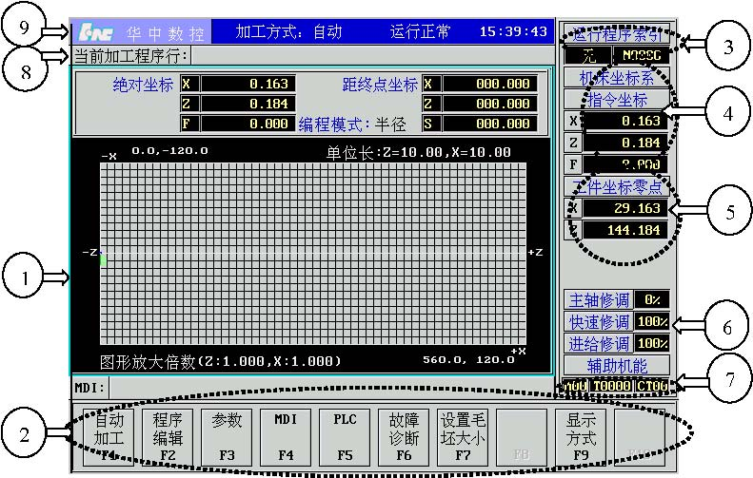
图2—3
●运行文件名：显示自动加工的文件名如：O1000则该文件被读入运行;
●O.N索引：显示自动运行中的O代码和N代码;
●P.L索引：显示自动运行中的P(调用子程序号)代码和L（调用次数）代码;
●M.T索引：显示自动运行中的M(辅助功能为两位)代码和T（刀具好为四位）代码;
●机械坐标：显示从伺服单元反馈的坐标信息;
●F10键的功能：用此键可以改变显示的软键的功能，使其返回到较高层次的菜单.
在图2—1中当选择一种功能以后，控制系统会显示该功能的子菜单，同样可根据该子菜单的内容选择所需的功能，下一子菜单又被显示，当要返回上一级菜单功能时，按该菜单中的F1键即可。本软件采用四级菜单形式如下所示：

F1 | F2 | F3 | F4 | F5 | F6 | F7 | F8 | F9 | F10 | 主菜单

F1 | F2 | F3 | F4 | F5 | F6 | F7 | F8 | F9 | F10 | 第一级子菜单

F1 | F2 | F3 | F4 | F5 | F6 | F7 | F8 | F9 | F10 | 第二级子菜单

F1 | F2 | F3 | F4 | F5 | F6 | F7 | F8 | F9 | F10 | 第三级子菜单

1. 第一级菜单（主菜单）
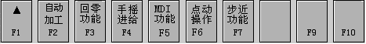
2. 第二级菜单
- 自动方式下的子菜单程序控制
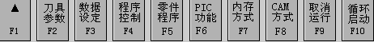
- MDI方式下的子菜单
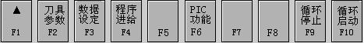
- 点动方式下的子菜单
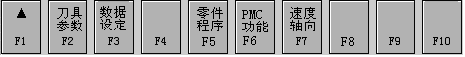
3．第三级菜单
- 刀具参数的子菜单
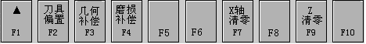
- 数据设定子菜单
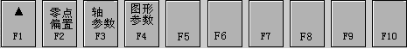
- 零件程序子菜单
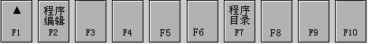
- PLC功能子菜单
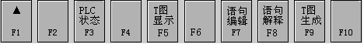
- 第四级菜单
程序编辑下的子菜单
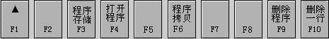

四、系统的运行
- 点动操作
再主菜单下选择“点动操作”（手动操作），将机床操作面板上的“进给修调”旋钮选择所需的进给百分比（如“60%”坐标轴最大速度为6米/分钟，则点动移动速度为3.6米/分钟）。再按操作面板上的各轴控制键，则所选的坐标轴作相应的移动；若同时按“快移”键。则所选的坐标轴作相应的快速移动。

- 自动运行方式
在主菜单下选择“自动运行”，按（F1▲）键显示其子菜单，如果加工程序已被选择（即文件名为主画面上的运行文件名），则将机床操作面板上的“进给修调”旋转选择到自动方式下所需的百分比，按软件键F10（循环启动）或按操作面板上的“循环启动”键，则系统启动运行，加工的程序段在菜单上显示。在加工过程中旋转“进给修调”，进给速度也随之变化。如果要选择新的程序文件名，在自运动运行方式的子菜单中按“内存方式”则屏幕上出现文件名目录采单，光标所处的位置为上一次加工运行的程序，按键盘的（↑），（↓）键可上下移动光标，选择所需的程序，如果所需的程序文件名不在该画面中，可按PGUP，PGDN键，显示其他的文件名，按“ENTER”键，则光标处文件名被选择为加工程序文件。同时在文件名旁显示该程序的内容。
另外，自动运行的停止各功能，MDI运行方式同教学铣床相应部分。

3.自动运行的测试机能
- 机床锁住
在自动运行开始时，将“机床锁住”键按下，再循环启动，坐标位置信息变化，但刀具不运动，这个功能用于校验程序。
注：
- 即使是G27 G28 G29功能，刀具也不运动到参考点。
- 机床辅助功能（M.S.T）仍然有效。
- 在自动运行过程中，按“机床锁住”键，机床锁住无效。
- 在自动运行过程中，按“机床锁住”键想取消机床的锁住，该操作无效，只有在自动运行结束时，方可解除机床锁住。
- 空运行
如果“进给修调”旋钮旋至“空运行”档，程序中的进给速度无效，刀具以快速度运行。
- 程序单段
当“程序单段”键按下，则该指示灯亮，表明程序单段有效，自动运行将逐段执行，既运行一段后停止，循环启动后，执行一段又停止，当撤消“程序单段”，该指示灯熄灭，程序单段无效。
注：
- 对于G28 G29，程序单段有效，分成两段执行，在中间点停止。
- 对于固定循环（G80，G81，G82），若单段有效，分成四段执行。
- 对于复合循环（G71，G72，G73，G76），若单段有效，分成若干段执行。

- 程序跳段
当“程序跳段”键按下，则该指示灯点亮，表明程序跳段有效，有“＼”符号的程序段不被执行，当撤消“程序跳段”，该指示灯熄灭，程序跳段无效。
- 进给率修调
进给率修调分为1%-----150%，15档，如运行：G01X100Z-200F2000.0；
进给率修调为10%，则进给速度为2000.0*10%=200毫米/分钟。
对于G00指令该修调无效。
注：
- 该进给率修调在“点动操作”下，为点动的速度修调。
- 在进行螺纹切削时，进给率修调无效。
- 报警处理
在自动运行过程中，如程序语法不对，或系统其他报警，则系统在屏幕上显示报警的详细内容，刀具停止运动。

五．程序的编辑
在“自动运行”的子菜单中选择“零件程序”软体键，系统菜单行显示如下信息：
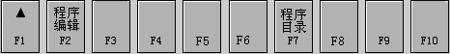

按F7（程序目录），在屏幕上显示系统中所有零件程序文件名，大小，记载的时间，并可用PGUP键将目录上移一页，用PGDN键将目录下移一页。
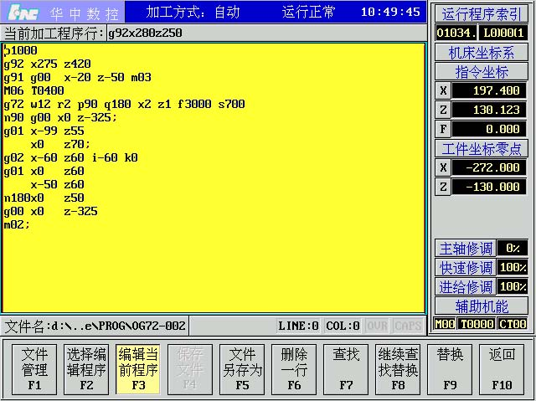
按F2（程序编辑），显示如下画面图2—4。
图2—4

缺省程序调入为上一次编辑的文本文件或自动运行的文件。如果用户要编辑新程序或已存在的程序，请选择F2(打开程序)。在菜单的上面有提示信息“请输入：”。用户可在光标处输入需要编辑的文件名，然后，按回车键，就的编辑该文件。
程序的编辑、修改，程序文件的拷贝，删除要参阅教学铣床部分。
程序编辑的退出按F1(▲)键，则系统退出编辑状态，返回到上一级菜单，同时将编辑的文件内容自动保存。

六、加工操作方法及步骤
  - 刀具选择
刀具材料一般为硬质合金或高速工具钢，根据不同的加工要求应选择不同的刀具材料和几何角度。
本教学车床有多种刀具可供选择，如外圆车刀及螺纹刀等。一般在加工外圆柱及端面时可选用90外圆车刀，在加工圆弧表面时为避免后刀面损伤已加工表面，可选用后角大一些的车刀。但为了保证刀尖的刚性及吃刀深度的均匀性，应尽量减少加工余量。
  - 切削用量及进给速度的选择
本教学数控车床，在加工铜铝等软质金属时，参考切削用量及速度为：
粗车毛胚 2mm左右 300mm/min左右
半精车 1mm左右 150mm/min左右
精车 0.5mm左右 100mm/min左右
  - 加工操作步骤如下：

    - 依次打开各电源开关：
电气柜开关→操作面板钥匙开关→显示器→计算机主机
稍等片刻，即自动进入和数控车床教学系统软件画面。
    - 输入加工程序：
在主菜单中按F2（自动方式）后，再按F1（▲）进入其子菜单中；选择F5（零件程序），再按F1（▲）进入其子菜单；按下F2（程序编辑）键，即进入编辑区，在命令行输入文件名，用回车键确定后，就可输入程序；对程序进行编辑；最后按F3（程序储存）键保存程序，按F1（▲）返回子菜单。
    - 加工校验
在主菜单中按F2（自动运行）键，并将操作箱上的“工作方式”旋钮设为“自动”，“机床锁住”键按下，在F1（▲）然后按F10（循环启动）键。从屏幕显示区检查轨迹是否与程序相符。
    - 经实验指导教师确认程序正确后，才能取消“机床锁住”状态，再按“循环启动”键，按修改后正确程序进行试加工。
注意：
      - 不许自带软盘上机
      - 在未经实验指导教师确认程序正确前，不许动操作箱上已设置好的“机床锁住”状态键。

七、相关坐标系及坐标指令
1、坐标指令
(1) 绝对值编程G90与相对值编程G91
格式： G90

G91
说明：
G90：绝对值编程，每个编程坐标轴上的编程值是相对于程序原点的。
G91：相对值编程，每个编程坐标轴上的编程值是相对于前一位置而言的，该值等于沿轴移动的距离。
绝对编程时，用G90指令后面的X、Z表示X轴、Z轴的坐标值；
增量编程时， 用U、W 或G91指令后面的X、Z表示X轴、Z轴的增量值；
其中表示增量的字符U、W不能用于循环指令G80、G81、G82、G71、G72、G73、G76程序段中，但可用于定义精加工轮廓的程序中
G90、G91为模态功能，可相互注销，G90为缺省值。
- 如图2-8所示，使用G90、G91编程：要求刀具由原点按顺序移动到1、2、3点，然后回到原点。

图2-8 G90/G91编程
选择合适的编程方式可使编程简化。当图纸尺寸由一个固定基准给定时，采用绝对方式编程较为方便；而当图纸尺寸是以轮廓顶点之间的间距给出时，采用相对方式编程较为方便。
G90、G91可用于同一程序段中，但要注意其顺序所造成的差异。
(2) 坐标系设定G92
格式：G92 X_ Z_
说明：
X、Z：对刀点到工件坐标系原点的有向距离。
当执行G92 X$α$ Z$β$指令后，系统内部即对($α$，$β$)进行记忆，并建立一个使刀具当前点坐标值为($α$，$β$)的坐标系，系统控制刀具在此坐标系中按程序进行加工。执行该指令只建立一个坐标系，刀具并不产生运动。G92指令为非模态指令，
执行该指令时，若刀具当前点恰好在工件坐标系的$α$和$β$坐标值上，既刀具当前点在对刀点位置上，此时建立的坐标系即为工件坐标系，加工原点与程序原点重合。若刀具当前点不在工件坐标系的$α$和$β$坐标值上，则加工原点与程序原点不一致，加工出的产品就有误差或报废，甚至出现危险。因此执行该指令时，刀具当前点必须恰好在对刀点上即工件坐标系的$α$和$β$坐标值上，
由上可知要正确加工，加工原点与程序原点必须一致，故编程时加工原点与程序原点考虑为同一点。实际操作时怎样使两点一致，由操作时对刀完成。
+X
44
254
Φ
180
+Z
左端面
原点
右端面
原点

图2-9 G92设立坐标系
例如，图2-9所示坐标系的设定，当以工件左端面为工件原点时，应按下行建立工件坐标系。

G92 X180 Z254;
当以工件右端面为工件原点时，应按下行建立工件坐标系。

G92 X 180 Z44；
显然，当$α$、$β$不同，或改变刀具位置时，既刀具当前点不在对刀点位置上，则加工原点与程序原点不一致。因此在执行程序段G92 X$α$ Z$β$前，必须先对刀。
X、Z值的确定，即确定对刀点在工件坐标系下的坐标值。其选择的一般原则为：
1、方便数学计算和简化编程；
2、容易找正对刀；
3、便于加工检查；
4、引起的加工误差小；
5、不要与机床、工件发生碰撞；
6、方便拆卸工件；
7、空行程不要太长；

(3) 坐标系选择G54-G59
格式： $\begin{aligned}\left\{G\text{54} | \right\}\left\{G\text{55} | \right\}\left\{G\text{56} | \right\}\left\{G\text{57} | \right\}\left\{G\text{58} | \right\}\end{aligned}\left\{\right\}$

说明：
G54~G59是系统预定的6个坐标系(如图2-10)，可根据需要任意选用。
加工时其坐标系的原点，必须设为工件坐标系的原点在机床坐标系中的坐标值，否则加工出的产品就有误差或报废，甚至出现危险。
这6个预定工件坐标系的原点在机床坐标系中的值(工件零点偏置值)可用MDI方式输入，系统自动记忆。
工件坐标系一旦选定，后续程序段中绝对值编程时的指令值均为相对此工件坐标系原点的值。
G54~G59为模态功能，可相互注销，G54为缺省值。

例3．如图2-11所示，使用工件坐标系编程：要求刀具从当前点移动到A点，再从A点移动到B点。
注意：
1、使用该组指令前，先用MDI方式输入各坐标系的坐标原点在机床坐标系中的坐标值。
2、使用该组指令前，必须先回参考点
(4) 直接机床坐标系编程G53
G53是机床坐标系编程，在含有G53的程序段中，绝对值编程时的指令值是在机床坐标系中的坐标值。其为非模态指令。
(5) 直径方式和半径方式编程
格式：
G36 直径编程
G37 半径编程
数控车床的工件外形通常是旋转体，其X轴尺寸可以用两种方式加以指定：直径方式和半径方式。G36为缺省值，机床出厂一般设为直径编程。
本报告例题，未经说明均为直径编程。
例4：按同样的轨迹分别用直径、半径编程，加工图2-12工件，
Φ
180
160
+X
44
254
Φ
20
50
Φ

图2-12直径/半径编程

二、半径编程
%3342
N1 G92 X90 Z254
N2 G37 G01 X10 W-44
N3 U15 Z204
N4 G00 X90 Z254
N5 M30
一、直径编程
%3341
N1 G92 X180 Z254
N2 G36 G01 X20 W-44
N3 U30 Z204
N4 G00 X180 Z254
N5 M30

注意：1、在直径编程下，应注意的条件请见本书后面的附表2
2、使用直径、半径编程时，系统参数设置要求与之对应
2、进给控制指令
(1) 快速定位G00
格式：G00 X（U） Z（W）
说明：
X、Z：为绝对编程时，快速定位终点在工件坐标系中的坐标；
U、W：为增量编程时，快速定位终点相对于起点的位移量；
G00指令刀具相对于工件以各轴预先设定的速度，从当前位置快速移动到程序段指令的定位目标点。
G00指令中的快移速度由机床参数“快移进给速度”对各轴分别设定，不能用F 规定。
G00一般用于加工前快速定位或加工后快速退刀。
快移速度可由面板上的快速修调按钮修正。
G00为模态功能，可由G01、G02、G03或G32功能注销。
注意：
在执行G00指令时，由于各轴以各自速度移动，不能保证各轴同时到达终点，因而联动直线轴的合成轨迹不一定是直线。操作者必须格外小心，以免刀具与工件发生碰撞。常见的做法是，将X 轴移动到安全位置，再放心地执行G00指令。
(2) 线性进给及倒角G01
★ 线性进给
格式： G01 X（U） Z（W） F ；
说明：
X、Z：为绝对编程时终点在工件坐标系中的坐标；
U、W：为增量编程时终点相对于起点的位移量；
F_：合成进给速度。
G01指令刀具以联动的方式，按F规定的合成进给速度，从当前位置按线性路线(联动直线轴的合成轨迹为直线)移动到程序段指令的终点。
G01是模态代码，可由G00、G02、G03或G32功能注销。

例5．如图2-13所示，用直线插补指令编程。
%3305
N1 G92 X100 Z10
N2 G00 X16 Z2 M03
N3 G01 U10 W-5 F300
N4 Z-48
N5 U34 W-10
N6 U20 Z-73
N7 X90
N8 G00 X100 Z10
N9 M05
N10 M30
3×45°
Φ60
Φ26
58
48
73
Φ80
Φ100
10

图2-13 G01编程实例
★倒直角
格式：G01 X（U）____ Z（W）____C____；
说明：直线倒角G01，指令刀具从A点到B点，然后到C点（见图2-14）。
X、Z： 为绝对编程时，未倒角前两相邻轨迹程序段的交点G的坐标值；
U、W：为增量编程时，G点相对于起始直线轨迹的始点A点的移动距离。
C： 是相邻两直线的交点G，相对于倒角始点B的距离。
图2-14 倒角参数说明
w
C
z
u/2
x/2
G
A
B
D
c
H
K
+X
+Z
z
u/2
x/2
w
G
A
B
C
D
R
+X
+Z
★倒圆角
格式：G01 X（U）____ Z（W）____R____；
说明：直线倒角G01，指令刀具从A点到B点，然后到C点（见图2-14）。
X、Z： 为绝对编程时，未倒角前两相邻轨迹程序段的交点G的坐标值；
U、W：为增量编程时，G点相对于起始直线轨迹的始点A点的移动距离。
R： 是倒角圆弧的半径值。

例6．如图2-15所示，用倒角指令编程。
Φ26
36
22
3
70
Φ65
Φ70
10

图2-15 倒角编程实例

%3307
N1 G00 U-70 W-10
N2 G01 U26 C3 F100
N3 W-22 R3
N4 U39 W-14 C3
N5 W-34
N6 G00 U5 W80
N7 M30

注意：
(1) 在螺纹切削程序段中不得出现倒角控制指令；
(2) 见图2-14，X，Z轴指定的移动量比指定的R或C小时，系统将报警，即GA长度必须大于GB长度。
(3) 圆弧进给G02/G03
格式： $\left\{\begin{matrix}\text{G02} \\ \text{G03}\end{matrix}\right\}X（U）\text{_Z}（W）_{\left\{\begin{matrix}\text{I_K_} \\ \text{R_}\end{matrix}\right\}}\text{F_}$
说明：
G02/G03指令刀具，按顺时针/逆时针进行圆弧加工。
圆弧插补G02/G03的判断，是在加工平面内，根据其插补时的旋转方向为顺时针/逆时针来区分的。加工平面为观察者迎着Y轴的
指向，所面对的平面。见图2-16
+X
+Y
G02
G02
G02

G02

G03
G03
G03
G03
＋Z
G02
G03
G02
+Y
+X
G02
G02
G03
G03
G03
＋Z

图2-16 G02/G03插补方向
w
+X
k
z
圆心O
+Z
i
z
w
u/2
x/2
A
B
+X
R
＋Z
k
圆心O
i
u/2
x/2
A
B
R

图2-17 G02/G03参数说明

G02： 顺时针圆弧插补(如图2-16所示)；
G03： 逆时针圆弧插补(如图2-16所示)；
X、 Z： 为绝对编程时，圆弧终点在工件坐标系中的坐标；
U、W： 为增量编程时，圆弧终点相对于圆弧起点的位移量；
I、 K：圆心相对于圆弧起点的增加量(等于圆心的坐标减去圆弧起点的坐标，如图2-17所示) ，在绝对、增量编程时都是以增量方式指定，在直径、半径编程时I都是半径值
R： 圆弧半径，
F： 被编程的两个轴的合成进给速度；
注意：
顺时针或逆时针是从垂直于圆弧所在平面的坐标轴的正方向看到的回转方向；
同时编入R与I、K时，R有效。
例7．如图2-18所示，用圆弧插补指令编程。

27
R15
40
31
R5
Φ26
Φ22

图2-18 G02/G03编程实例

%3310
N1 G92 X40 Z5
N2 M03 S400
N3 G00 X0
N4 G01 Z0 F60
N5 G03 U24 W-24 R15
N6 G02 X26 Z-31 R5
N7 G01 Z-40
N8 X40 Z5
N9 M30

(4) 螺纹切削G32
格式：G32 X（U）__Z（W）__R__E__P__F__
说明：
X、 Z： 为绝对编程时，有效螺纹终点在工件坐标系中的坐标；
U、W： 为增量编程时，有效螺纹终点相对于螺纹切削起点的位移量；
F： 螺纹导程，即主轴每转一圈，刀具相对于工件的进给值；
R、 E： 螺纹切削的退尾量，R表示Z向退尾量；E为X向退尾量，R、E在绝对或增量编程时都是以增量方式指定，其为正表示沿Z、X正向回退，为负表示沿Z、X负向回退。使用R、E可免去退刀槽。R、E可以省略，表示不用回退功能；根据螺纹标准R一般取0.75~1.75倍的螺距，E取螺纹的牙型高。
P：主轴基准脉冲处距离螺纹切削起始点的主轴转角。
使用G32指令能加工圆柱螺纹、锥螺纹和端面螺纹。图2-19所示为锥螺纹切削时各参数的意义。

图2-19 螺纹切削参数
螺纹车削加工为成型车削，且切削进给量较大，刀具强度较差，一般要求分数次进给加工。

表2.1为常用螺纹切削的进给次数与吃刀量
米制螺纹
螺距 |  | 1.0 | 1.5 | 2 | 2.5 | 3 | 3.5 | 4
牙深(半径量) |  | 0.649 | 0.974 | 1.299 | 1.624 | 1.949 | 2.273 | 2.598
(直径量)  切削次数及吃刀量 | 1次 | 0.7 | 0.8 | 0.9 | 1.0 | 1.2 | 1.5 | 1.5
(直径量)  切削次数及吃刀量 | 2次 | 0.4 | 0.6 | 0.6 | 0.7 | 0.7 | 0.7 | 0.8
(直径量)  切削次数及吃刀量 | 3次 | 0.2 | 0.4 | 0.6 | 0.6 | 0.6 | 0.6 | 0.6
(直径量)  切削次数及吃刀量 | 4次 |  | 0.16 | 0.4 | 0.4 | 0.4 | 0.6 | 0.6
(直径量)  切削次数及吃刀量 | 5次 |  |  | 0.1 | 0.4 | 0.4 | 0.4 | 0.4
(直径量)  切削次数及吃刀量 | 6次 |  |  |  | 0.15 | 0.4 | 0.4 | 0.4
(直径量)  切削次数及吃刀量 | 7次 |  |  |  |  | 0.2 | 0.2 | 0.4
(直径量)  切削次数及吃刀量 | 8次 |  |  |  |  |  | 0.15 | 0.3
(直径量)  切削次数及吃刀量 | 9次 |  |  |  |  |  |  | 0.2
英制螺纹
牙/in |  | 24 | 18 | 16 | 14 | 12 | 10 | 8
牙深(半径量) |  | 0.678 | 0.904 | 1.016 | 1.162 | 1.355 | 1.626 | 2.033
(直径量)  切削次数及吃刀量 | 1次 | 0.8 | 0.8 | 0.8 | 0.8 | 0.9 | 1.0 | 1.2
(直径量)  切削次数及吃刀量 | 2次 | 0.4 | 0.6 | 0.6 | 0.6 | 0.6 | 0.7 | 0.7
(直径量)  切削次数及吃刀量 | 3次 | 0.16 | 0.3 | 0.5 | 0.5 | 0.6 | 0.6 | 0.6
(直径量)  切削次数及吃刀量 | 4次 |  | 0.11 | 0.14 | 0.3 | 0.4 | 0.4 | 0.5
(直径量)  切削次数及吃刀量 | 5次 |  |  |  | 0.13 | 0.21 | 0.4 | 0.5
(直径量)  切削次数及吃刀量 | 6次 |  |  |  |  |  | 0.16 | 0.4
(直径量)  切削次数及吃刀量 | 7次 |  |  |  |  |  |  | 0.17

注：
- 从螺纹粗加工到精加工，主轴的转速必须保持一常数；
- 在没有停止主轴的情况下，停止螺纹的切削将非常危险；因此螺纹切削时进给保持功能无效，如果按下进给保持按键，刀具在加工完螺纹后停止运动；
- 在螺纹加工中不使用恒定线速度控制功能；
4．在螺纹加工轨迹中应设置足够的升速进刀段$δ$和降速退刀段$δ^{'}$，以消除伺服滞后造成的螺距误差；

例8 对图2-20所示的圆柱螺纹编程。螺纹导程为1.5mm，$δ$=1.5mm，$δ^{'}$=1mm ，每次吃刀量(直径值)分别为0.8mm、0.6 mm 、0.4mm、0.16mm、

80
100
M30×1.5

图2-20 螺纹编程实例

%3312
N1 G92 X50 Z120
N2 M03 S300
N3 G00 X29.2 Z101.5
N4 G32 Z19 F1.5
N5 G00 X40
N6 Z101.5
N7 X28.6
N8 G32 Z19 F1.5
N9 G00 X40
N10 Z101.5
N11 X28.2
N12 G32 Z19 F1.5
N13 G00 X40
N14 Z101.5
N15 U-11.96
N16 G32 W-82.5 F1.5
N17 G00 X40
N18 X50 Z120
N19 M05
N20 M30
3、回参考点控制指令
(1) 自动返回参考点G28
格式：G28 X_Z_
说明：
X、Z： 绝对编程时为中间点在工件坐标系中的坐标；
U、W：增量编程时为中间点相对于起点的位移量。
G28指令首先使所有的编程轴都快速定位到中间点，然后再从中间点返回到参考点。
一般，G28指令用于刀具自动更换或者消除机械误差，在执行该指令之前应取消刀尖半径补偿。
在G28的程序段中不仅产生坐标轴移动指令，而且记忆了中间点坐标值，以供G29使用。
电源接通后，在没有手动返回参考点的状态下，指定G28时，从中间点自动返回参考点，与手动返回参考点相同。这时从中间点到参考点的方向就是机床参数“回参考点方向”设定的方向。
G28指令仅在其被规定的程序段中有效。
(2) 自动从参考点返回G29
格式：G29 X_Z_
说明：
X、Z：绝对编程时为定位终点在工件坐标系中的坐标；
U、W：增量编程时为定位终点相对于G28中间点的位移量。
G29可使所有编程轴以快速进给经过由G28指令定义的中间点，然后再到达指定点。通常该指令紧跟在G28指令之后。
G29指令仅在其被规定的程序段中有效。
例9：用G28、G29对图2-21所示的路径编程：要求由A经过中间点B并返回参考点，然后从参考点经由中间点B返回到C。
40
Φ
中间点B
目标点C
参考点R
当前点A
250
100
50
Φ
200
80
Φ
+X
+Z

图2-21G28/G29编程实例

%3313
N1 G92 X50 Z100
N2 G28 X80 Z200 (A-B-R)
N3 G29 X40 Z250 (R-B-C)
N4 G00 X50Z100
N5 M30

本例表明，编程员不必计算从中间点到参考点的实际距离。

4、暂停指令G04
格式：G04 P_
说明：
P：暂停时间，单位为s。
G04在前一程序段的进给速度降到零之后才开始暂停动作。
在执行含G04指令的程序段时，先执行暂停功能。
G04为非模态指令，仅在其被规定的程序段中有效。
G04可使刀具作短暂停留，以获得圆整而光滑的表面。该指令除用于切槽、钻镗孔外，还可用于拐角轨迹控制。

5、恒线速度指令G96、G97
格式：G96 S
G97 S
说明：
G96：恒线速度有效
G97：取消恒线速度功能
S：G96后面的S值为切削的恒定线速度，单位为m/min；
G97后面的S值为取消恒线速度后，指定的主轴转速，单位为r/min；如缺省，则为执行G96指令前的主轴转速度。
注意：使用恒线速度功能，主轴必须能自动变速。（如：伺服主轴、变频主轴）
在系统参数中设定主轴最高限速。

27
R15
40
31
R5
Φ26
Φ22

图2-22 螺纹切削编程实例

例10．如图2-22所示，用恒线速度功能编程

%3314
N1 G92 X40 Z5
N2 M03 S400
N3 G96 S80
N4 G00 X0
N5 G01 Z0 F60
N6 G03 U24 W-24 R15
N7 G02 X26 Z-31 R5
N8 G01 Z-40
N9 X40 Z5
N10 G97 S300
N11 M30

6、简单循环
有三类简单循环，分别是
G80：内（外）径切削循环；
G81：端面切削循环；
G82：螺纹切削循环。
切削循环通常是用一个含G代码的程序段完成用多个程序段指令的加工操作，使程序得以简化。
声明：下述图形中U，W表示程序段中X、Z字符的相对值；
X，Z表示绝对坐标值；

R 表示快速移动；

F 表示以指定速度F移动。

(1) 内（外）径切削循环G80
★ 圆柱面内（外）径切削循环
格式： G80 X__Z__F__；
说明：
X、Z：绝对值编程时，为切削终点C在工件坐标系下的坐标；
增量值编程时，为切削终点C相对于循环起点A的有向距离，图形中用U、W表示，其符号由轨迹1和2的方向确定。

该指令执行如图2-23所示A→B→C→D→A的轨迹动作。

图2-23 圆柱面内（外）径切削循环

★ 园锥面内（外）径切削循环
格式： G80 X__Z__ I___F__；
说明：
X、Z：绝对值编程时，为切削终点C在工件坐标系下的坐标；
增量值编程时，为切削终点C相对于循环起点A的有向距离，图形中用U、W表示。
I：为切削起点B与切削终点C的半径差。其符号为差的符号(无论是绝对值编程还是增量值编程)。
该指令执行如图2-24所示A→B→C→D→A的轨迹动作。

图2-24园锥面内（外）径切削循环

Φ14
Φ24
Φ40
30
3
Φ33

图2-25 G80切削循环编程实例

例11．如图2-25所示，用G80指令编程，点画线代表毛坯。

%3317

M03 S400

G91 G80 X-10 Z-33 I-5.5 F100

X-13 Z-33 I-5.5

X-16 Z-33 I-5.5

M05

M30

(2) 端面切削循环G81
★ 端平面切削循环
格式： G81 X__Z__F__；

图2-26 端平面切削循环

说明：
X、Z：绝对值编程时，为切削终点C在工件坐标系下的坐标；
增量值编程时，为切削终点C相对于循环起点A的有向距离，图形中用U、W表示，其符号由轨迹1和2的方向确定。
该指令执行如图2-26所示A→B→C→D→A的轨迹动作。

园锥端面切削循环
格式： G81 X__Z__ K__F__；
说明：
X、Z：绝对值编程时，为切削终点C在工件坐标系下的坐标；
增量值编程时，为切削终点C相对于循环起点A的有向距离，图形中用U、W表示。
K：为切削起点B相对于切削终点C的Z向有向距离。
该指令执行如图2-27所示A→B→C→D→A的轨迹动作。

图2-27 园锥端面切削循环

例12：如图2-28所示，用G81指令编程，点画线代表毛坯。
3
8
Φ25
Φ55
33.5

图2-28 G81切削循环编程实例
%3320
N1 G54 G90 G00 X60 Z45 M03
N2 G81 X25 Z31.5 K-3.5 F100
N3 X25 Z29.5 K-3.5

N4 X25 Z27.5 K-3.5

N5 X25 Z25.5 K-3.5

N6 M05

N7 M30
(3) 螺纹切削循环G82
★ 直螺纹切削循环
格式： G82 X（U）__Z（W）__R__E__C__P__F__；
说明：
X、Z：绝对值编程时，为螺纹终点C在工件坐标系下的坐标；
增量值编程时，为螺纹终点C相对于循环起点A的有向距离，图形中用U、W表示，其符号由轨迹1和2的方向确定；
R, E：螺纹切削的退尾量，R、E均为向量，R为Z向回退量；E为X向回退量，R、E可以省略，表示不用回退功能；
C：螺纹头数，为0或1时切削单头螺纹；
P：单头螺纹切削时，为主轴基准脉冲处距离切削起始点的主轴转角(缺省值为0)；多头螺纹切削时，为相邻螺纹头的切削起始点之间对应的主轴转角。
F：螺纹导程；
该指令执行图2-29所示A→B→C→D→E→A的轨迹动作。
图2-29 直螺纹切削循环
注意：
螺纹切削循环同G32螺纹切削一样，在进给保持状态下，该循环在完成全部动作之后才停止运动。
★ 锥螺纹切削循环
格式： G82 X__Z__ I__R__E__C__P__F__；
说明：
X、Z：绝对值编程时，为螺纹终点C在工件坐标系下的坐标；
增量值编程时，为螺纹终点C相对于循环起点A的有向距离，图形中用U、W表示。
I：为螺纹起点B与螺纹终点C的半径差。其符号为差的符号(无论是绝对值编程还是增量值编程)；
R, E：螺纹切削的退尾量，R、E均为向量，R为Z向回退量；E为X向回退量，R、E可以省略，表示不用回退功能；
C：螺纹头数，为0或1时切削单头螺纹；
P：单头螺纹切削时，为主轴基准脉冲处距离切削起始点的主轴转角(缺省值为0)；多头螺纹切削时，为相邻螺纹头的切削起始点之间对应的主轴转角。
F：螺纹导程;
该指令执行图2-30所示A→B→C→D→A的轨迹动作。

图2-30 锥螺纹切削循环

例13：如图3-31所示，用G82指令编程，毛坯外形已加工完成。
80
100
M30×1.5(双头)

图2-31 G82切削循环编程实例

%3323
N1 G55 G00 X35 Z104
N2 M03 S300
N3 G82 X29.2 Z18.5 C2 P180 F3
N4 X28.6 Z18.5 C2 P180 F3
N5 X28.2 Z18.5 C2 P180 F3
N6 X28.04 Z18.5 C2 P180 F3
N7 M30
7、复合循环
有四类复合循环，分别是
G71：内（外）径粗车复合循环；
G72：端面粗车复合循环；
G73：封闭轮廓复合循环；
G76：螺纹切削复合循环；
运用这组复合循环指令，只需指定精加工路线和粗加工的吃刀量，系统会自动计算粗加工路线和走刀次数。
(1) 内（外）径粗车复合循环G71
★ 无凹槽加工时
格式：
G71 U(d) R(r) P(ns) Q(nf) X(x) Z(z) F(f) S(s) T(t)；
说明：
该指令执行如图2-32所示的粗加工和精加工，其中精加工路径为A→A'→B'→B的轨迹。

△d：切削深度(每次切削量)，指定时不加符号，方向由矢量AA′决定；
r：每次退刀量；
ns：精加工路径第一程序段(即图中的AA')的顺序号；
nf：精加工路径最后程序段(即图中的B'B)的顺序号；
△x：X方向精加工余量；
△z：Z方向精加工余量；
f，s，t：粗加工时G71中编程的F、S、T有效，而精加工时处于ns到nf程序段之间的F、S、T有效。
G71切削循环下，切削进给方向平行于Z轴，X(ΔU)和Z(ΔW) 的符号如图2-32所示。其中(+)表示沿轴正方向移动，(-)表示沿轴负方向移动。

14
15
7
9
13
12
11
6
8
10
5
4
3
2
1
O
●
’
r
●
A
+X
+Z
r

图2-32 内、外径粗切复合循环

图3-33 G71复合循环下X(ΔU)和Z(ΔW) 的符号
★ 有凹槽加工时
格式：
G71 U(d) R(r) P(ns) Q(nf) E(e) F(f) S(s) T(t)；
说明： 该指令执行如图3.3.26所示的粗加工和精加工，其中精加工路径为A→A'→B'→B的轨迹。
r
B`
13
14
15
14
10
14
14
10
10
10
6
B
6
6
16
6
6
3
9
4
10
5
11
12
7
8
14
2
1
A
A`
e

图2-34 内（外）径粗车复合循环G71
d：切削深度(每次切削量)，指定时不加符号，方向由矢量AA′决定；
r：每次退刀量；
ns：精加工路径第一程序段(即图中的AA')的顺序号；
nf：精加工路径最后程序段(即图中的B'B)的顺序号；
e：精加工余量，其为X方向的等高距离；外径切削时为正，内径切削时为负
f，s，t：粗加工时G71中编程的F、S、T有效，而精加工时处于ns到nf程序段之间的F、S、T有效。

注意：
(1) G71指令必须带有P，Q地址ns、nf，且与精加工路径起、止顺序号对应，否则不能进行该循环加工。
(2) ns的程序段必须为G00/G01指令，即从A到A'的动作必须是直线或点定位运动。
(3) 在顺序号为ns到顺序号为nf的程序段中，不应包含子程序。
例14：用外径粗加工复合循环编制图2-34所示零件的加工程序：要求循环起始点在A(46，3)，切削深度为1.5mm（半径量）。退刀量为1mm，X方向精加工余量为0.4mm，Z方向精加工余量为0.1mm，其中点划线部分为工件毛坯。
Φ10
Φ20
Φ34
Φ44
R7
R5
25
62
35
52
82
2×45°

图2-34 G71外径复合循环编程实例

%3327（见图2-34）

N1 G54 G00 X80 Z80

N2 M03 S400

N3 G01 X46 Z3 F100

G71U1.5R1P5Q13X0.4 Z0.1

N5 G00 X0

N6 G01 X10 Z-2

N7 Z-20

N8 G02 U10 W-5 R5

N9 G01 W-10

N10 G03 U14 W-7 R7

N11 G01 Z-52

N12 U10 W-10

N13 W-20

N14 X50

N15G00 X80 Z80

N16 M05

N17 M30

附表2准备功能一览表
G代码 | 组 | 功能 | 参数（后续地址字）
G00 |  | 快速定位 | X， Z
G01 | 01 | 直线插补 | 同上
G02 |  | 顺圆插补 | X， Z， I， K，R
G03 |  | 逆圆插补 | 同上
G04 | 00 | 暂停 | P
G20 |  | 英寸输入
G21 | 08 | 毫米输入
G28 | 00 | 返回到参考点 | X，Z
G29 |  | 由参考点返回 | 同上
G32 | 01 | 螺纹切削 | X，Z，R, E, P, F
G36  G37 | 16 | 直径编程  半径编程
G40 |  | 刀尖半径补偿取消
G41 | 09 | 左刀补 | D
G42 |  | 右刀补 | D
G53 | 00 | 直接机床坐标系编程
G54 |  | 坐标系选择
G55 |  | 坐标系选择
G56 | 11 | 坐标系选择
G57 |  | 坐标系选择
G58 |  | 坐标系选择
G59 |  | 坐标系选择
G71 |  | 外径/内径车削复合循环
G72 | 06 | 端面车削复合循环 | X, Z, U, W, C, P, Q, R, E
G73 |  | 闭环车削复合循环
G76 |  | 螺纹切削复合循环
G80 |  | 内/外径车削固定循环 | X，Z，I，K C, P, R, E
G81 | 01 | 端面车削固定循环
G82 |  | 螺纹切削固定循环
G90 | 13 | 绝对值编程
G91 |  | 增量值编程
G92 | 00 | 工件坐标系设定 | X，Z
G94 | 14 | 每分钟进给
G95 |  | 每转进给
G96 |  | 恒线速度有效 | S
G97 |  | 取消恒线速度

注意：
[1] 00组中的G代码是非模态的，其他组的G代码是模态的；
[2] 标记者为缺省值。

M代码及功能
代 码 | 模态 | 功 能 说 明 | 代 码 | 模态 | 功 能 说 明
M00 | 非模态 | 程序停止 | M03 | 模态 | 主轴正转起动
M02 | 非模态 | 程序结束 | M04 | 模态 | 主轴反转起动
M30 | 非模态 | 程序结束并返  回程序起点 | M05 | 模态 | 主轴停止转动
M30 | 非模态 | 程序结束并返  回程序起点 | M06 | 非模态 | 换刀
M98 | 非模态 | 调用子程序 | M07 | 模态 | 切削液打开
M99 | 非模态 | 子程序结束 | M09 | 模态 | 切削液停止

第三章 数控仿形铣床介绍

一 、XKFA714型数控床身式仿形铣床的功能及技术要素
XKFA714型数控床身式铣床是一种带仿形功能的数控铣床，配以三坐标数字化仿形数控系统，除具有一般数控机床所具有的数控功能以外，还具有事物编程功能。XKFA714通过测头在模型轮廓表面扫描后，具有录返功能的数控系统记录下所走过的轨迹，装上道具后，既能加工出与模型一致的工件。该机床突出的特点就是不需要人工编程，特别适合于复杂轮廓表面的中小型模具加工以及经常变换加工对象的场合，尤其对单件、小批量多品种的用户来说，更具有优势。

1、仿形铣床主要技术规格：
工作台尺寸 400cm×1100cm
x轴最大行程 600mm
y轴最大行程 450mm
z轴最大行程 500mm
主轴电机功率 5.5kW
主轴转速 100—800，500—4000r/mm
主轴扭矩 180 N.m
仿形测头垂直移动距离 60mm
机床净重 3500kg
工作台T形槽数 3
工作台T形槽宽 18
工作台T形槽间距离 90
液压系统电机功率 1.1
液压系统电机转速 1400
冷却电机功率 0.25
冷却电机转速 2790
机床承载工件最大重量 1500Kg

2、仿形铣床的主要功能和技术指标
控制轴数 |  |  |  |  |  | 3轴(X、Y、Z)
联动轴数 |  |  |  |  |  | 3轴(X、Y、Z)
主轴数 |  |  |  | 1
最大编程尺寸 |  |  |  |  |  | 99999.999mm
最小分辨率 |  |  |  |  | 0.001 |  | m
直线 |  | 圆弧 |  |  | 螺纹插补
最大进给速度：X.Y轴 8000mm/min Z轴 4000mm/min
用户宏程序、 |  |  |  |  | 固定循环、 |  |  | 旋转、缩放、镜像
自动加减速控制(S 曲线)
加速度平滑控制
MDI 功能
M | S |  | T 功能
故障诊断与报警
汉字操作界面
全屏幕程序在线编辑与校验功能
参考点返回
工件坐标系G54~G59
加工轨迹彩色图形仿真
加工过程实时图形显示
   加工断点保护/恢复功能  
双向螺距补偿 
反向间隙补偿  
刀具偏置与磨损补偿
刀具长度补偿(100组)
刀尖半径补偿 (100组) 
 CNC 通讯功能RS-232 串口通讯
支持DIN/ISO 标准G 代码
零件程序容量 1000KB

二、铣床功能方式操作面板说明
XKFA714型数控床身式仿形铣床，其铣床功能操作面板功能类似于教学铣床，此处省略。

三、XKFA714型数控床身式仿形铣床的数控仿形功能
1）数控仿形测量实验
HNC-2000P型数控系统仿形机床上电后，该操作界面如图所示：

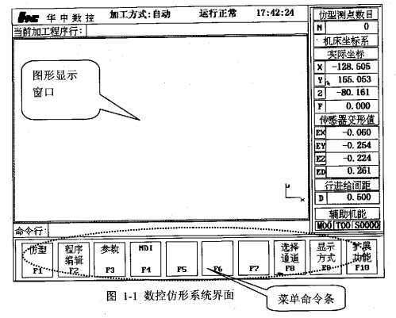

其界面由一下几部分组成：面积最大的图形显示窗口；位于显示屏下方的菜单命令条；
右边的仿形测点数目显示、机床坐标系及实际坐标显示、传感器变形值显示、行进给间距显示及辅助机能；最上方是当前加工程序行、当前加工方式、系统运行状态及当前时间的显示。
注意：测头是精密测量器件，在操作过程中要特别小心，避免测头受到撞击。在任何情况下切不可使接触式仿形侧头的变形量过大，建议将进给修调波段开关设置在50%左右。
- 进入仿形主菜单
在基本功能菜单下按F1键，仿形主菜单。
- 设置极限位置
在图1-3的仿形主菜单下按F6键，将出现如图1-4所示的设置极限菜单条。通过按Fl到F6键，可以设置仿形加工的极限位置参数。具体操作步骤如下：
①确定当前加工方式为手动，旋动控制面板上的加工方式拨动开关，使旋扭指向手动方式。
②观察测头的位置，同时按住控制面板上的六个不同方向的点动键，使测头到达仿形物体的边缘位置。一般说来，在进给和行进给方向(X、Y方向)上，极限位置应比边缘位置更大一点；而在逼近方向(Z方向)，只要在硬极限的范围内(如果有接触式测头，则硬极限是指机床Z轴的行程范围；如果是激光测头，则是指测头的测量范围)，越高越好；对于负方向，则视加工的次数而定。若一次就可完成仿形的，只要低于最低点即可；需要多次仿形的，则前几次应恰好移到希望仿形完成的水平面。确定后，按下希望设置的极限键。
（3）设置存盘文件。如果想在仿形的过程中进行数据点的存储，可以设置存盘文件：按F7键弹出一个菜单，然后选择设置存盘文件，就可以设置所需的存盘文件了。
（4）设置控制面板参数。首先设置状态为仿形加工状态，选择仿形坐标轴(一维仿形时有三个轴供选择，二维仿形时有两个轴供选择，三维仿形时与该波段开关无关)，再选择仿形进给轴(X轴或Y轴)，最后选择仿形进给方向(正向或负向)。
(5)仿形加工的选择。此时可在仿形主菜单中选择各种仿形方式，然后按照系统所给的提示进行操作。
仿形完毕后，可通过扩展功能菜单中查看仿形测量中生成的数据文件（*.sim）
和图像；也可将数据文件(*.sim)转化为G代码文件，查看G代码文件的图像。
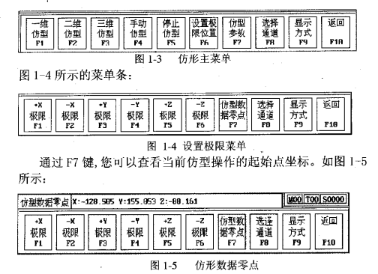

2)数控仿形加工练习
（1）边仿形边加工练习
首先，将仿形物体固定于测头下方的工作台上，并预留出加工区。然后将石蜡毛胚固定于加工区内。调整机床到加工状态后，按上述步骤先进行仿形练习，（注意：将Z轴刀具至于毛坯之上，并留下安全距离）。认定动作无误后，再进行实际的仿形加工。
（2）数控仿形系统中数据转换后的加工练习
利用仿形后所生成的数据文件转换成G代码，将系统的仿形功能退出，并进入铣削系统中。在次调入所生成的G代码文件，调整机床到加工状态后，按铣削步骤先进行模拟加工练习，认定动作无误后，再进行实际的铣削加工练习。

